|  |  |  |
| --- | --- | --- |
| **Materi** |  | **Nilai** |
| DDL & DML |  | 90 |

**Saya Sudah Belajar dan Mengerti dan Saya BISA**

**1.** Memahami bahwa DDL adalah proses pembuatan RUMAH dari data. Data akan disimpan pada KOLOM, kolom disimpan di TABEL. Tabel disimpan di DATABASE.

**2.** Memahami & dapat menampilkan database yang ada pada mySQL lewat CMD dengan command SHOW DATABASES;

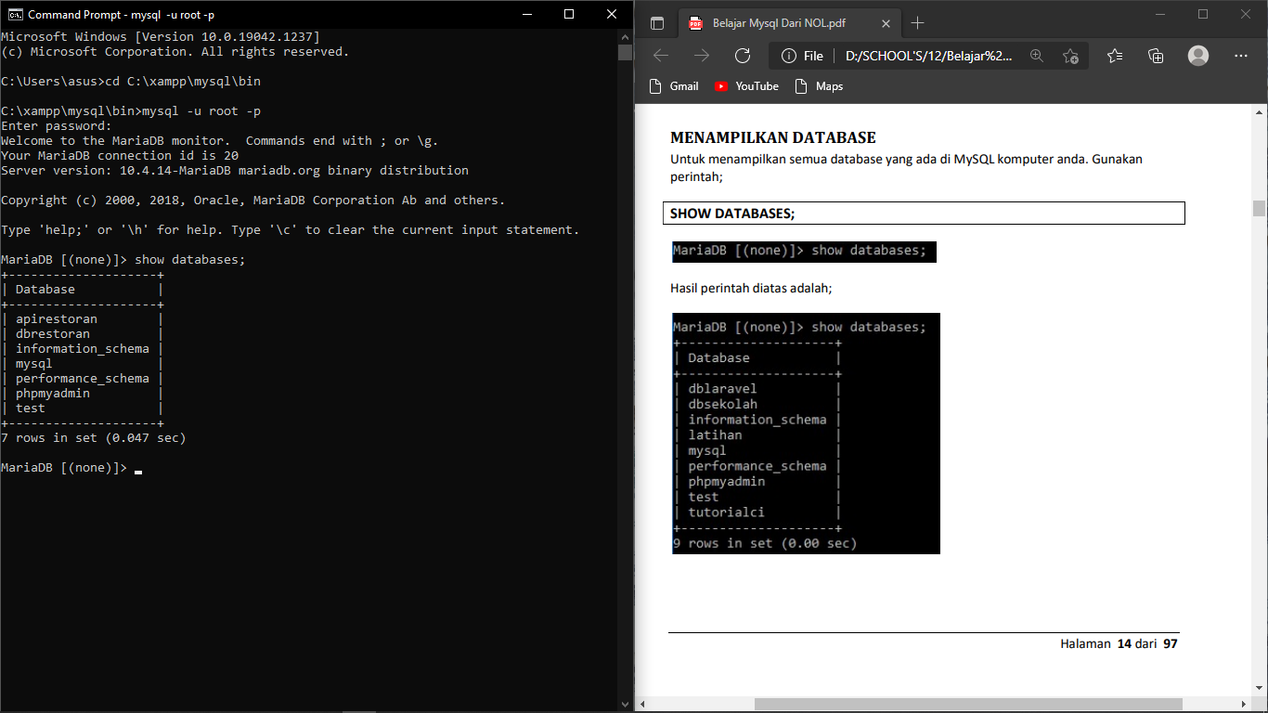

**3.** Memahami & dapat membuat database lewat CMD menggunakan command CREATE DATABASE nama_database;

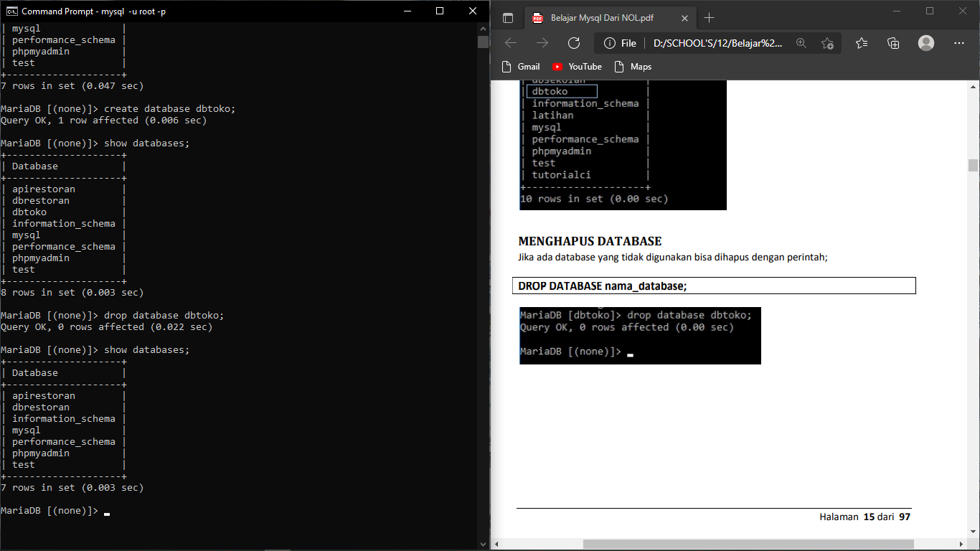

**4.** Memahami & dapat menghapus database yang tidak digunakan menggunakan command DROP DATABASE nama_database;



**5.** Memahami & dapat mengaktifkan database yang telah dibuat untuk digunakan

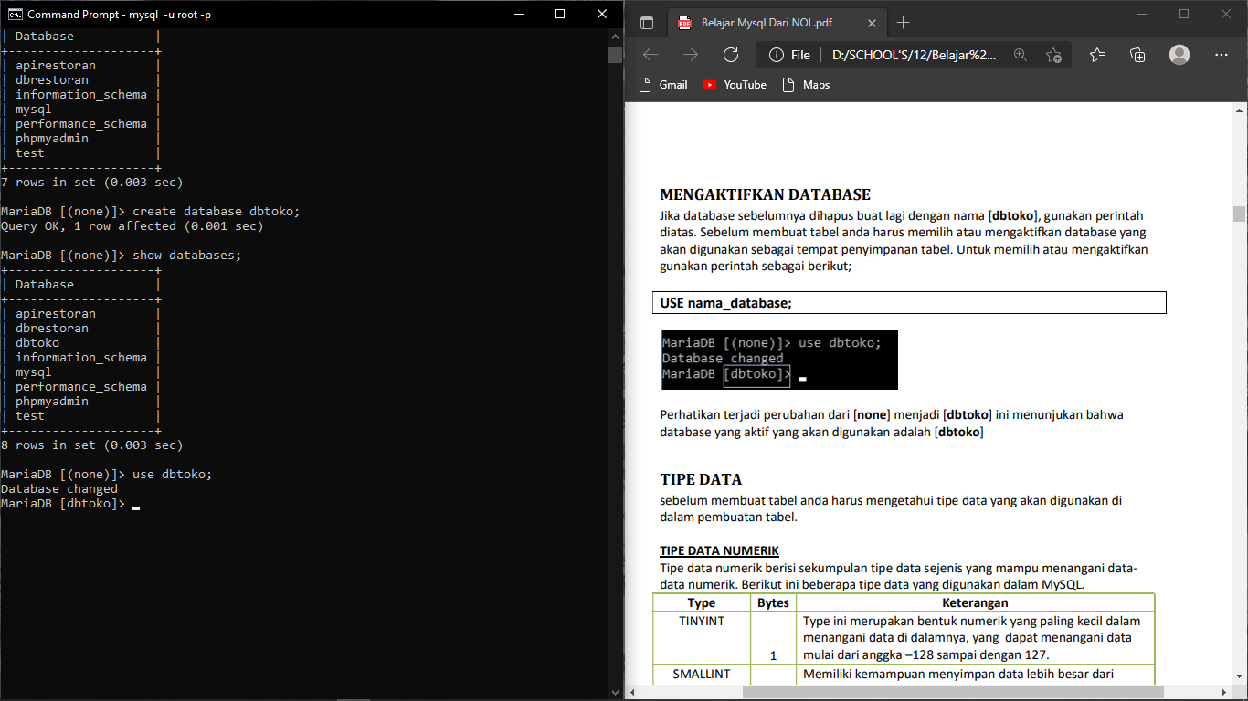

**6.** Memahami & dapat membuat table pada database dengan command CREATE TABLE nama_table;

**7.** Memahami dan dapat menampilkan detail table menggunakan command DESCRIBE nama_table;

**8.** Memahami dan dapat menampilkan daftar tabel yang telah dibuat menggunakan command show tables;

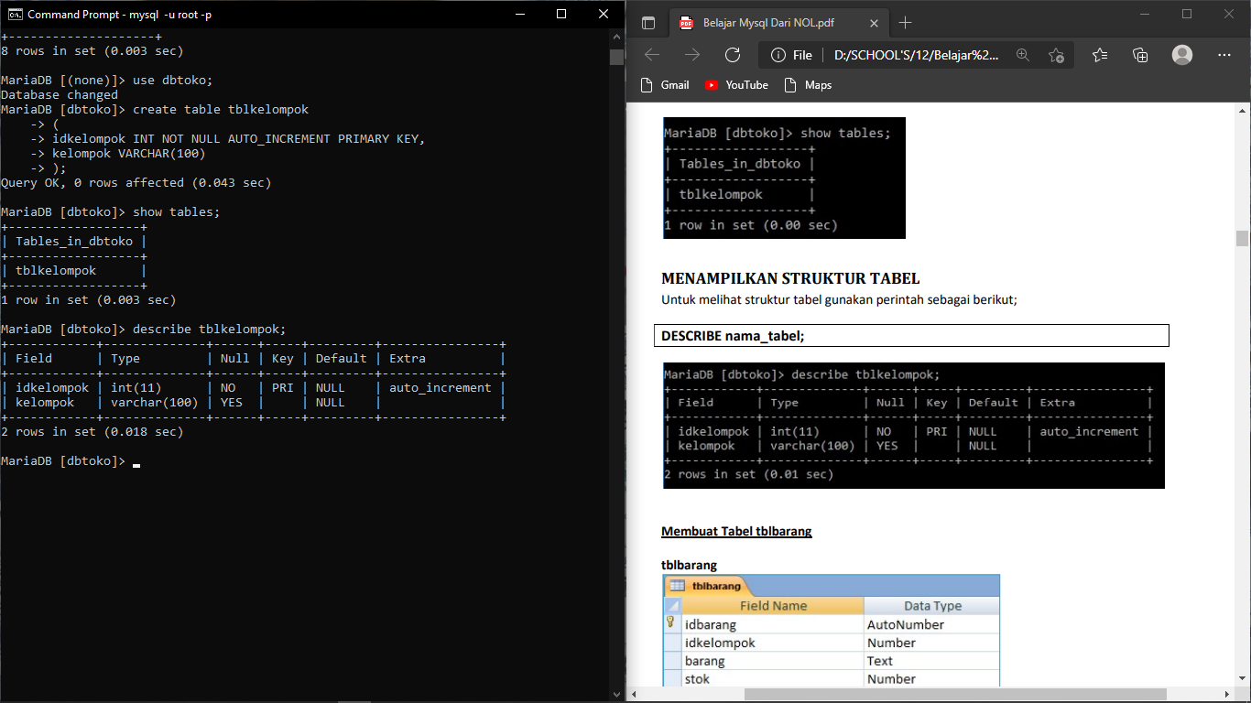

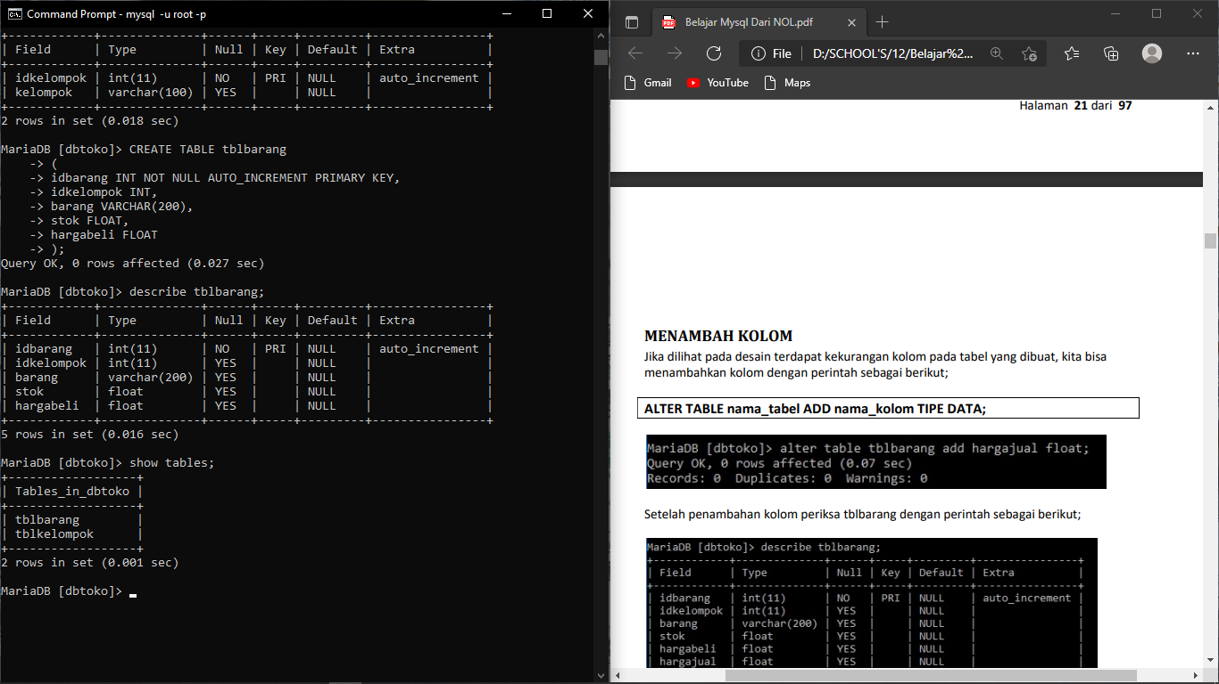

**9.** Memahami & dapat menambahkan kolom pada database menggunakan command ALTER TABLE nama_tabel ADD nama_kolom TIPE DATA;

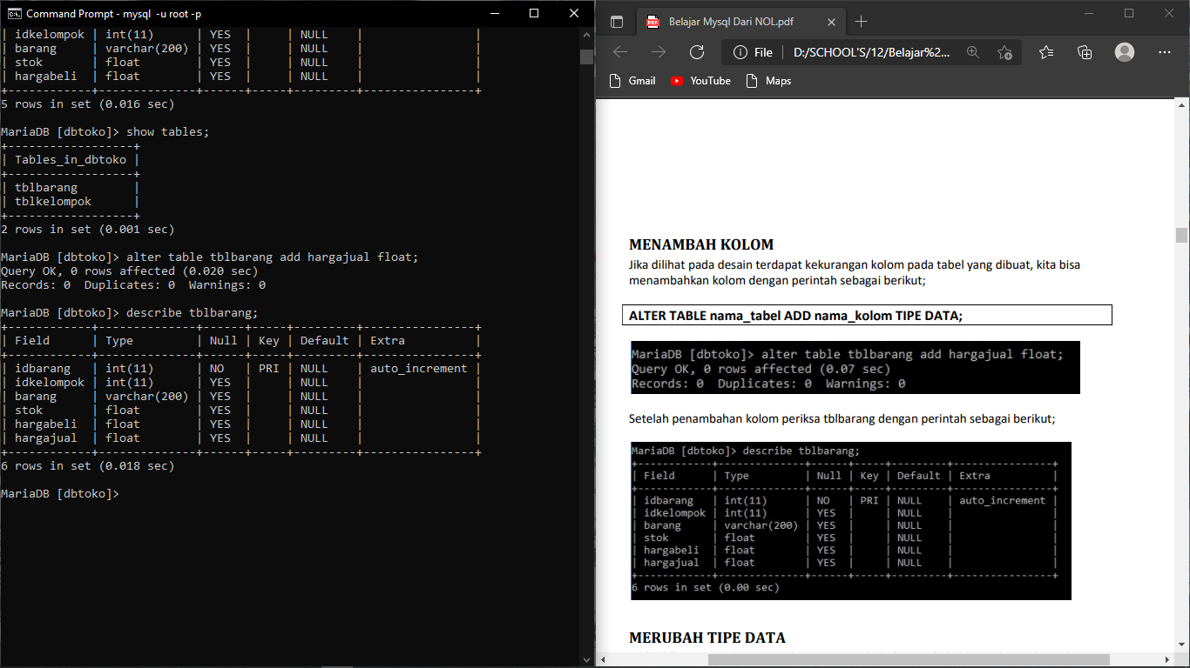

**10.** Memahami dan dapat merubah tipe data dalam table database menggunakan command ALTER TABLE nama_tabel MODIFY nama_kolom TIPE DATA;

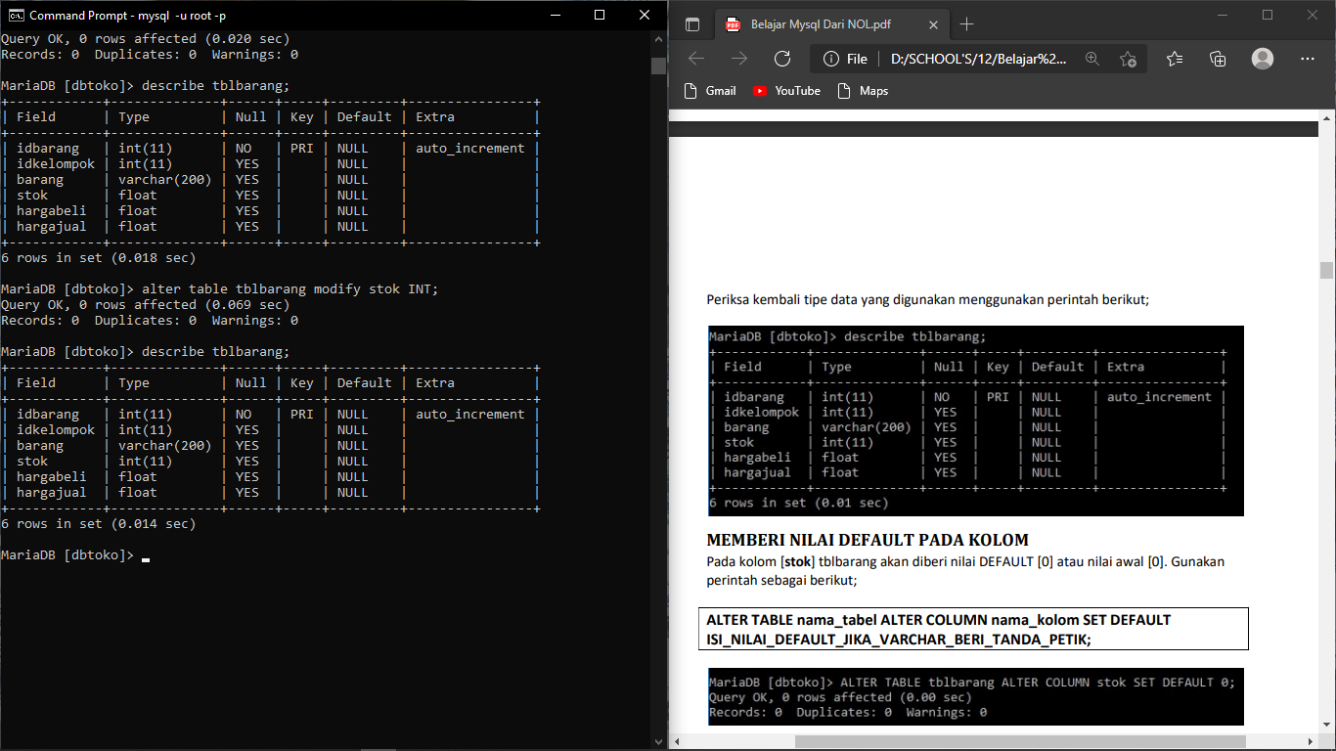

**11.** Memahami & dapat memberi nilai default pada kolom table menggunakan command ALTER TABLE nama_tabel ALTER COLUMN nama_kolom SET DEFAULT ISI_NILAI_DEFAULT_JIKA_VARCHAR_BERI_TANDA_PETIK;

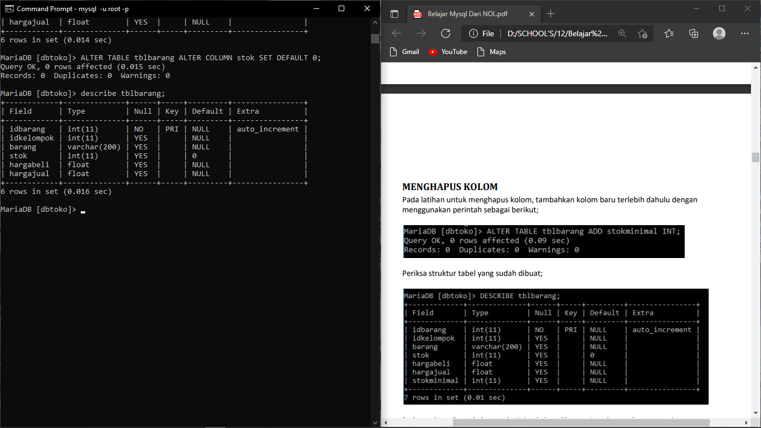

**12.** Memahami & dapat menghapus kolom pada table menggunakan command ALTER TABLE nama_tabel DROP COLUMN nama_kolom;

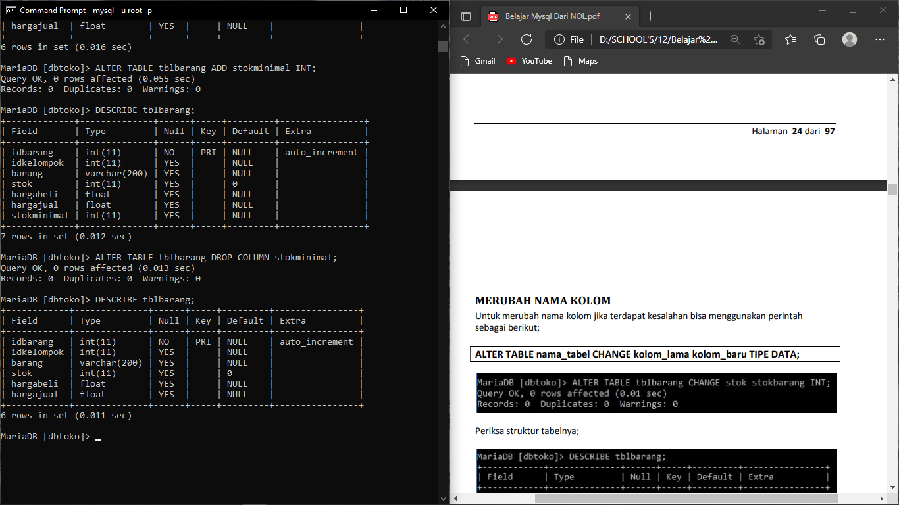

**13.** Memahami & dapat merubah nama kolom pada table menggunakan command ALTER TABLE nama_tabel CHANGE kolom_lama kolom_baru TIPE DATA;

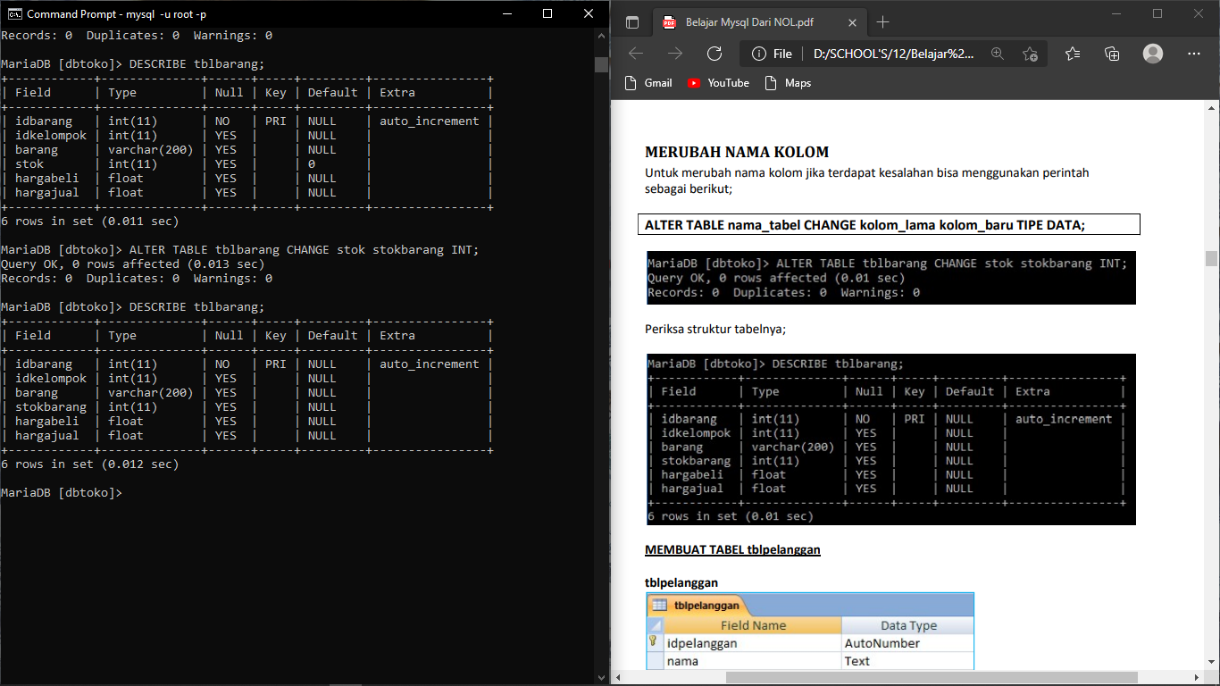

**14.** Dapat membuat table untuk data pelanggan yaitu sebagai berikut

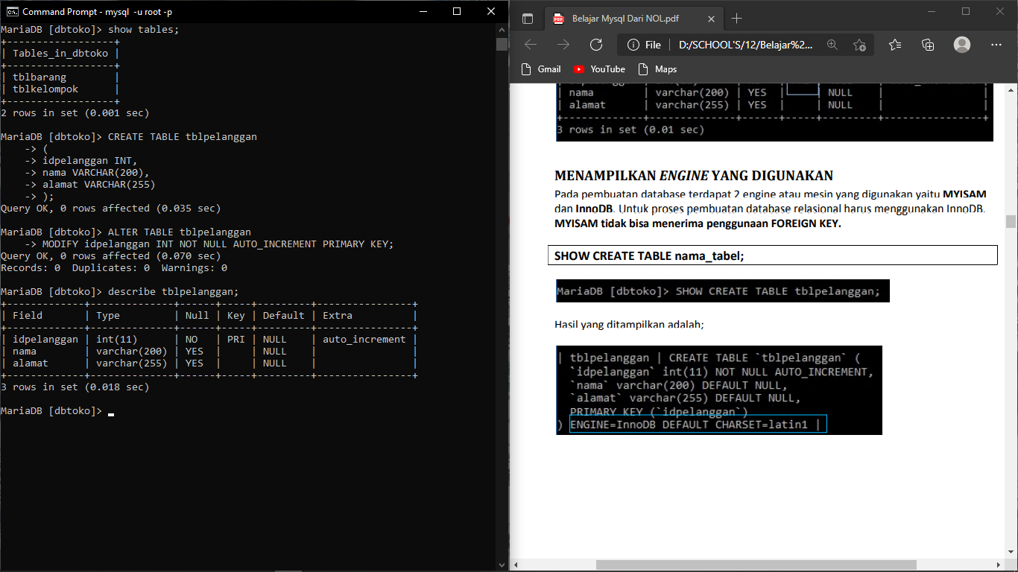

**15.** Dapat membuat table untuk data order yaitu sebagai berikut

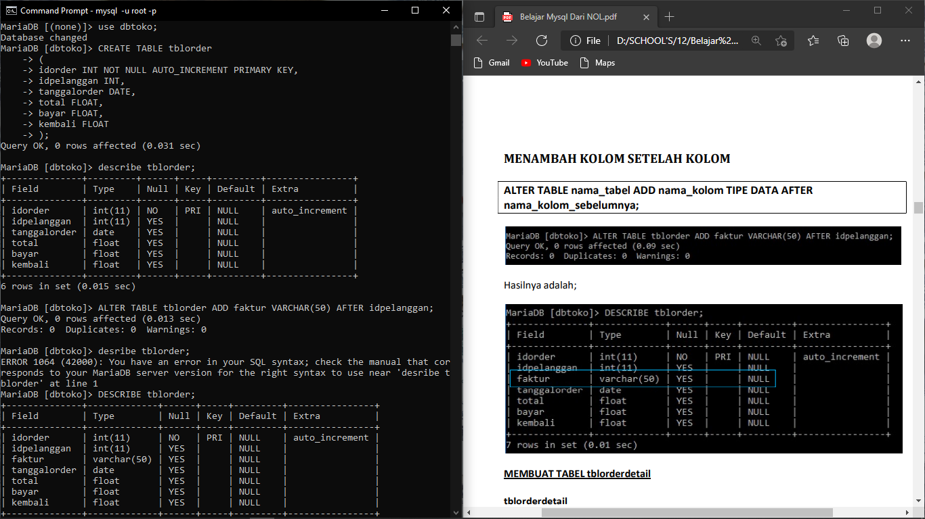

Lalu menambahkan kolom baru



**16.** Dapat membuat table untuk data order detail

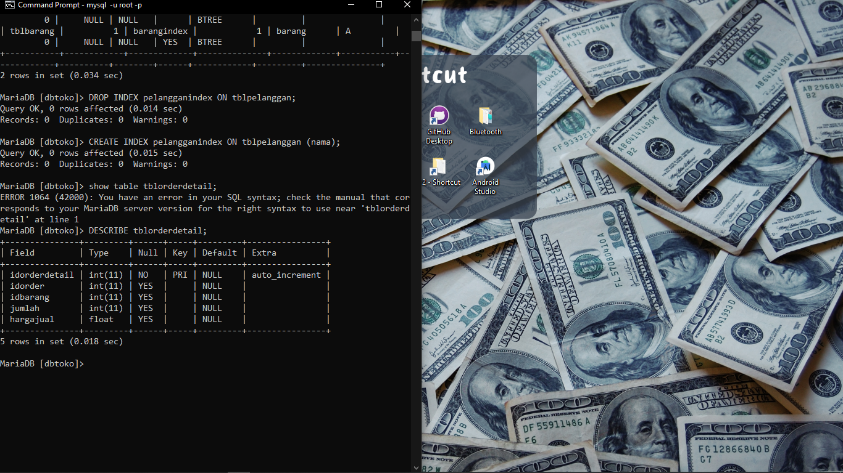

**17.** Memahami bahwa Index digunakan untuk mempercepat proses pencarian data terutama pada data yang jumlahnya diatas ribuan.

**18.** Dapat membuat index untuk pencarian nama pada tblpelanggan dan nama barang pada tblpelanggan dengan menggunakan command CREATE INDEX nama_index ON nama_tabel (kolom);

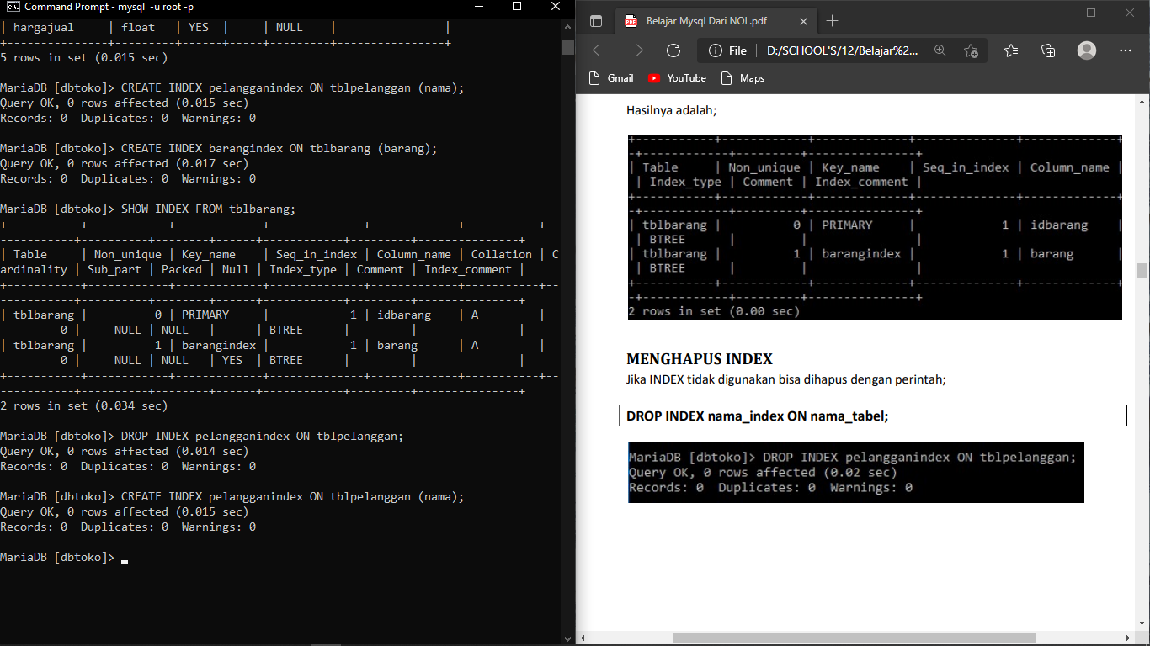

**19.** Dapat menampilkan index menggunakan command SHOW INDEX FROM nama_tabel;

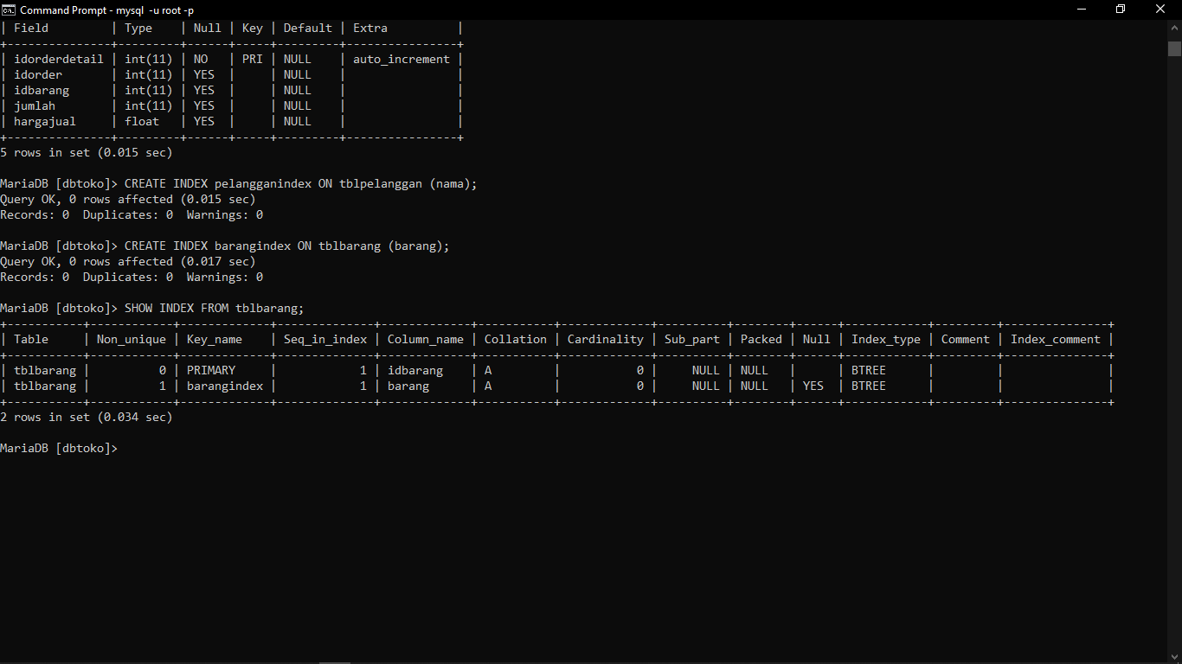  
**20.** Dapat menghapus index jika tidak digunakan dengan command DROP INDEX nama_index ON nama_tabel;



**21.** Memahami bahwa DML (Data Manipulation Language) merupakan sql command yang berhubungan dengan manipulasi database atau bisa disebut modifikasi

**22.** Memahami & dapat insert data pada kolom table menggunakan command INSERT INTO nama_tabel VALUES (kolom, kolom, semua_kolom);

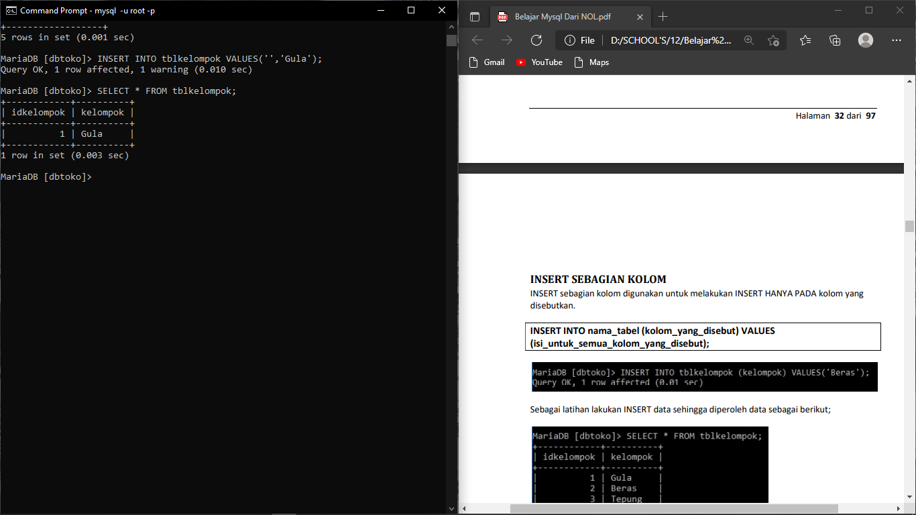

**23.** Memahami & dapat menginsert data spesifik pada suatu kolom tertentu yang diinginkan dengan command INSERT INTO nama_tabel (kolom_yang_disebut) VALUES (isi_untuk_semua_kolom_yang_disebut);

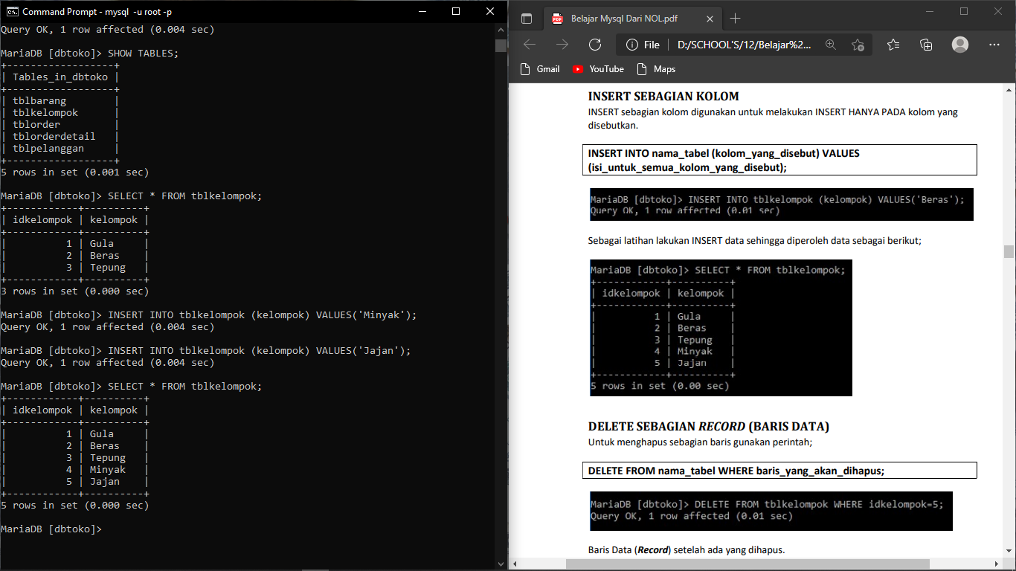

**24.** Memahami & dapat menampilkan data dari kolom table menggunakan command sql SELECT * FROM nama_tabel;



**25.** Memahami & dapat menghapus data yang diinginkan pada table dengan menggunakan command sql DELETE FROM nama_tabel WHERE baris_yang_akan_dihapus;

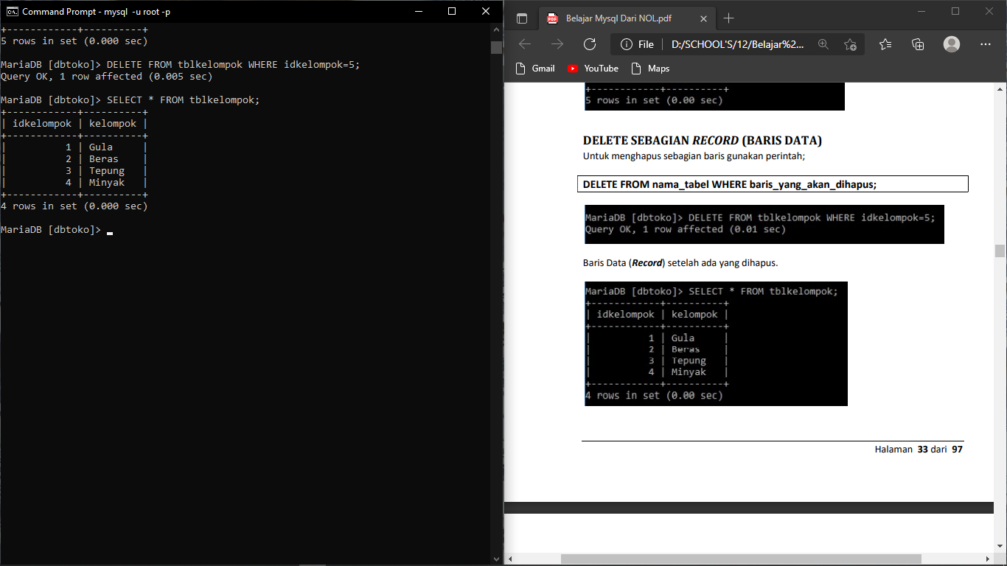

**26.** Memahami & dapat meghapus semua data pada kolom table menggunakan command sql DELETE FROM nama_tabel;

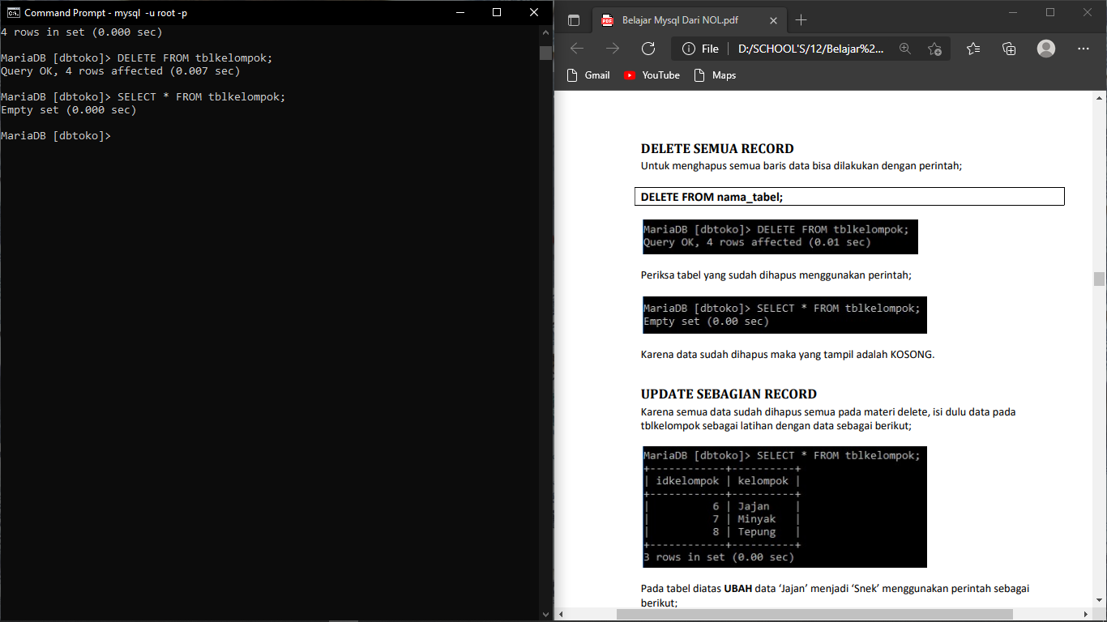

**27.** Memahami & dapat mengupdate record data di dalam kolom table yang diinginkan menggunakan command sql UPDATE nama_tabel SET nama_kolom=isi_kolom WHERE nama_kolom=baris_yang_dipilih_untuk_diubah;

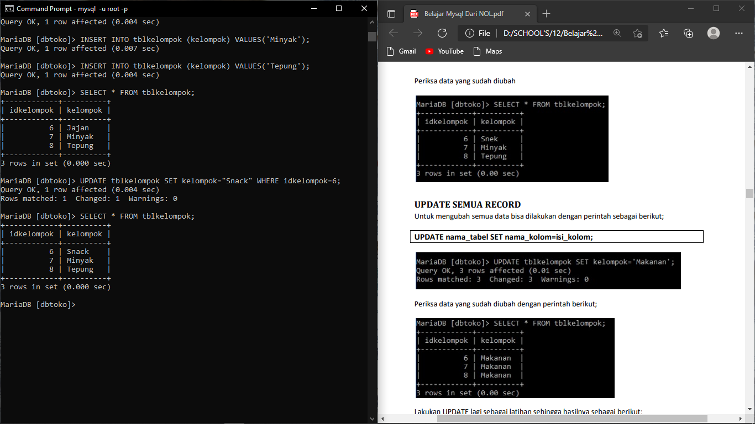

**28.** Memahami & dapat mengupdate semua record data dalam suatu kolom table sekaligus yaitu dengan command sql UPDATE nama_tabel SET nama_kolom=isi_kolom;

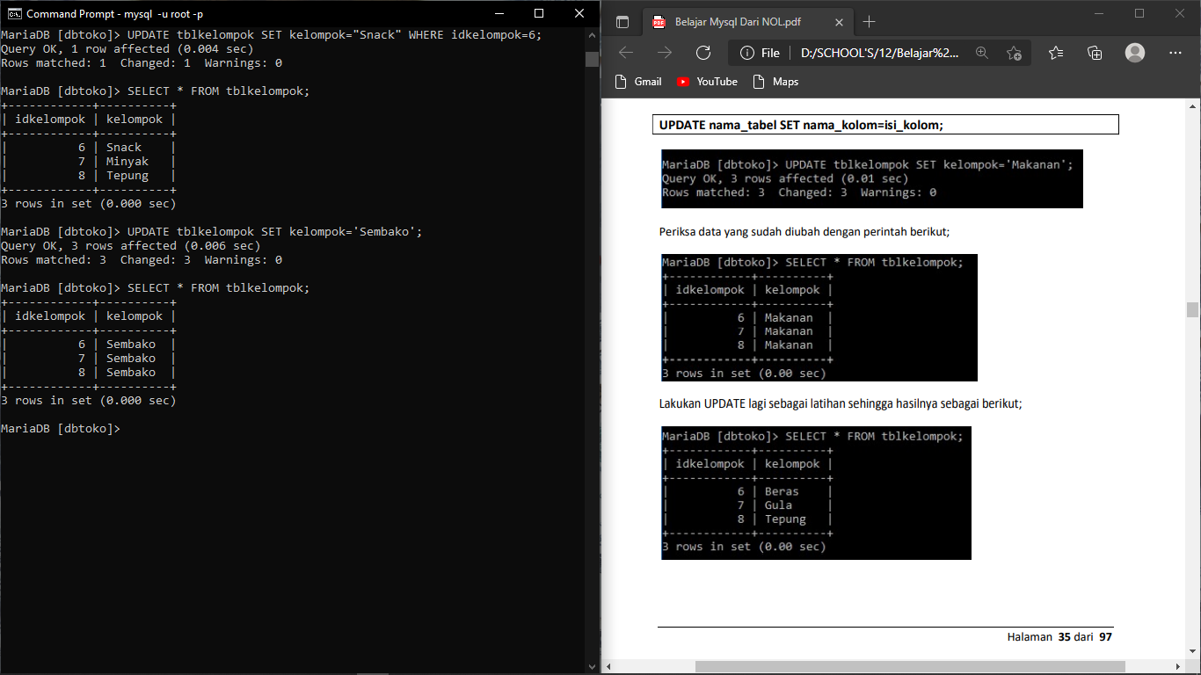

Mengembalikan isi dari data menjadi kembali beragam

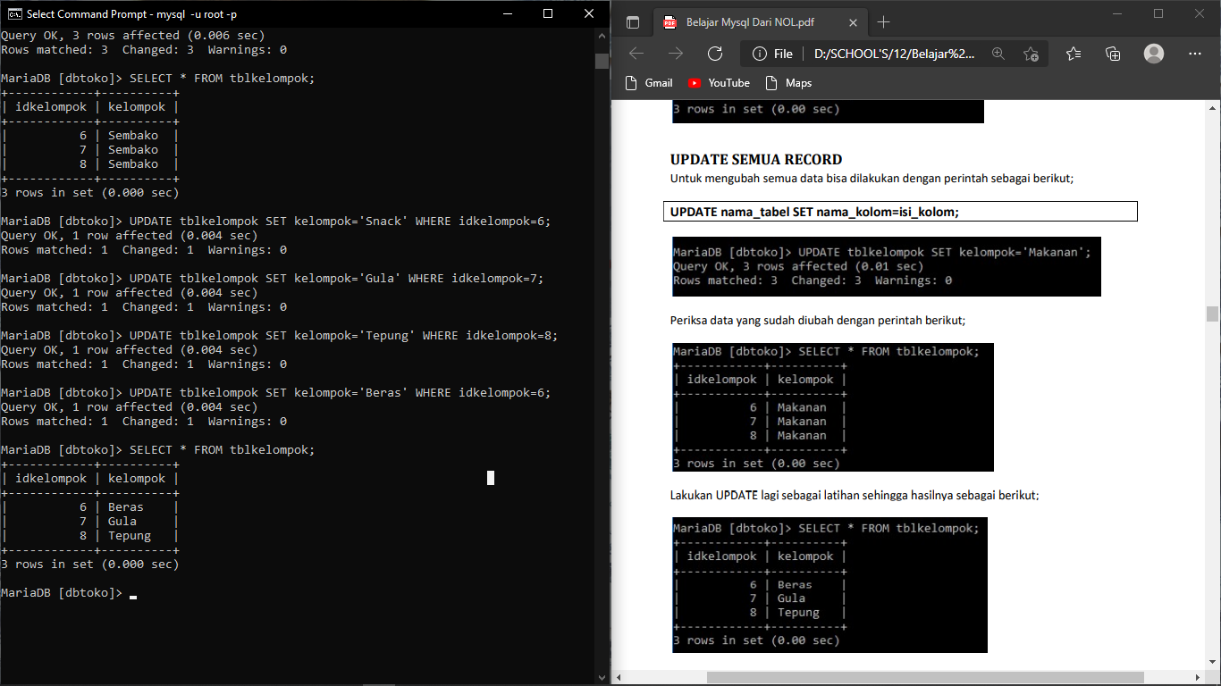

**29.** Memahami dan dapat membuat relasi antar tabel yang akan berisi data2 tertentu sehingga bersifat menghubungkan

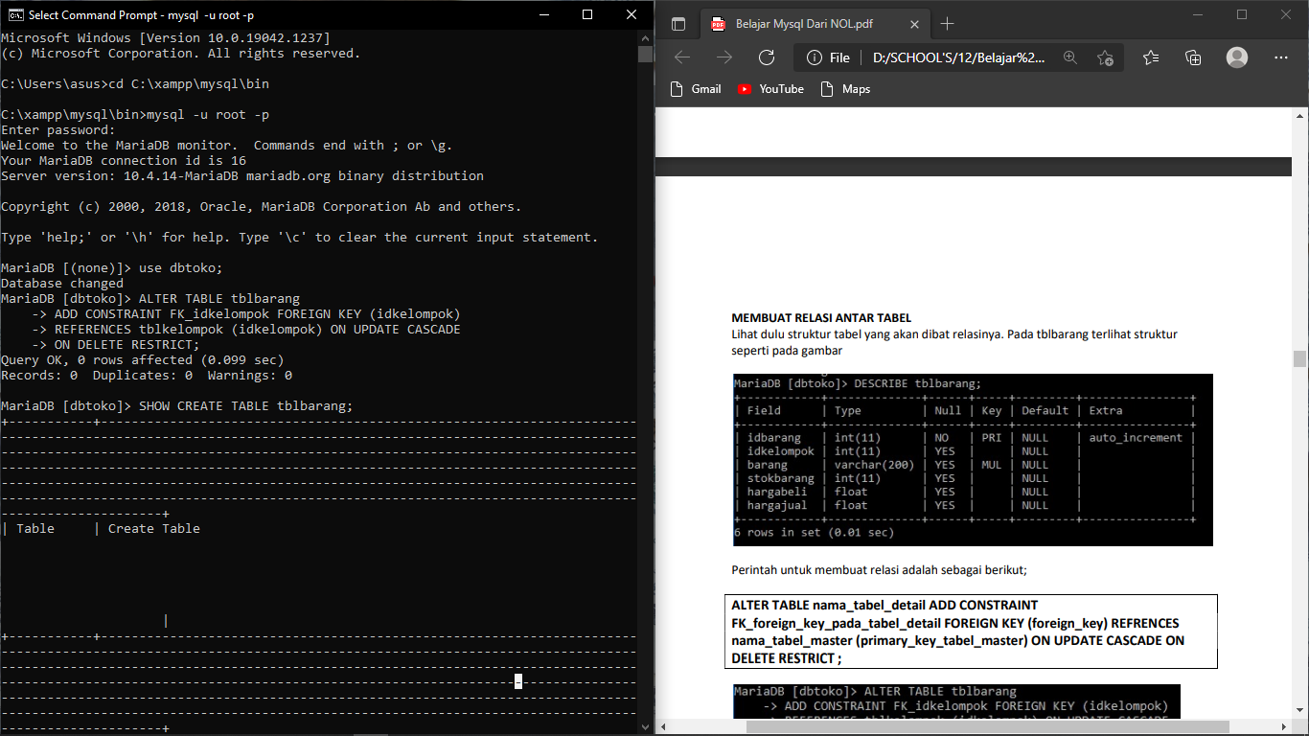

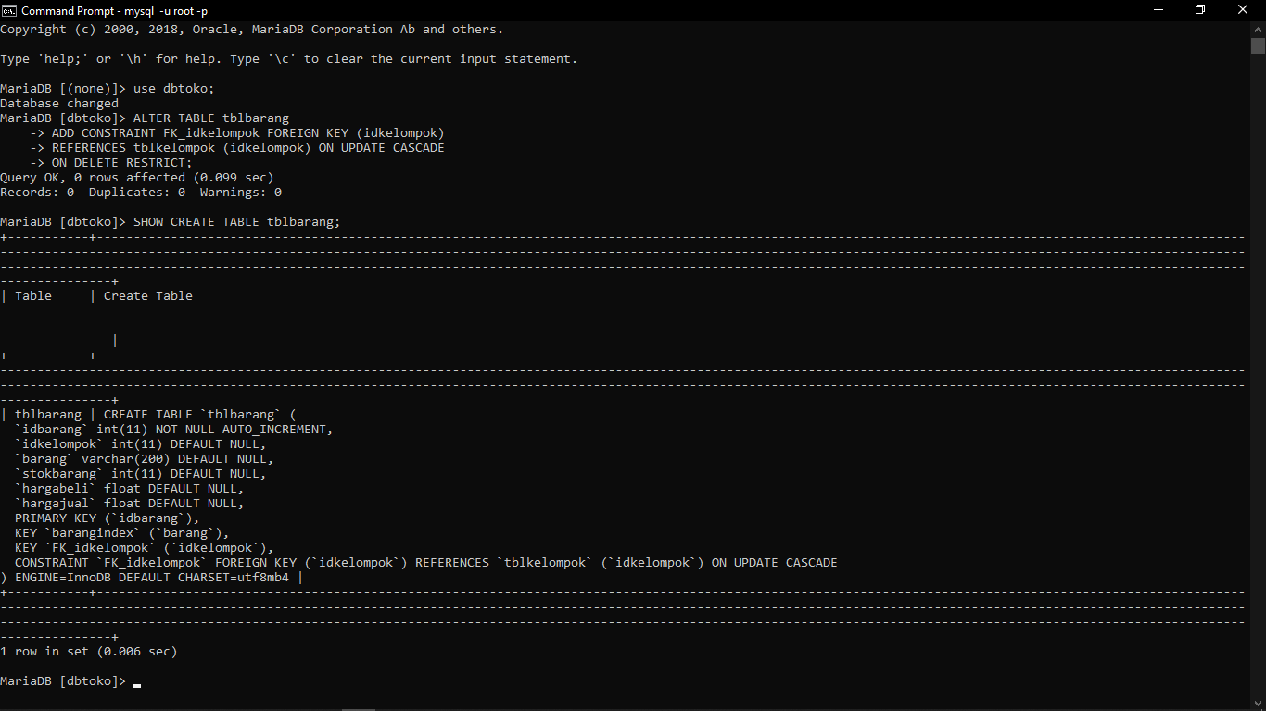

**30.** Dapat menguji hasil relasi data dengan insert data baru kedalam table

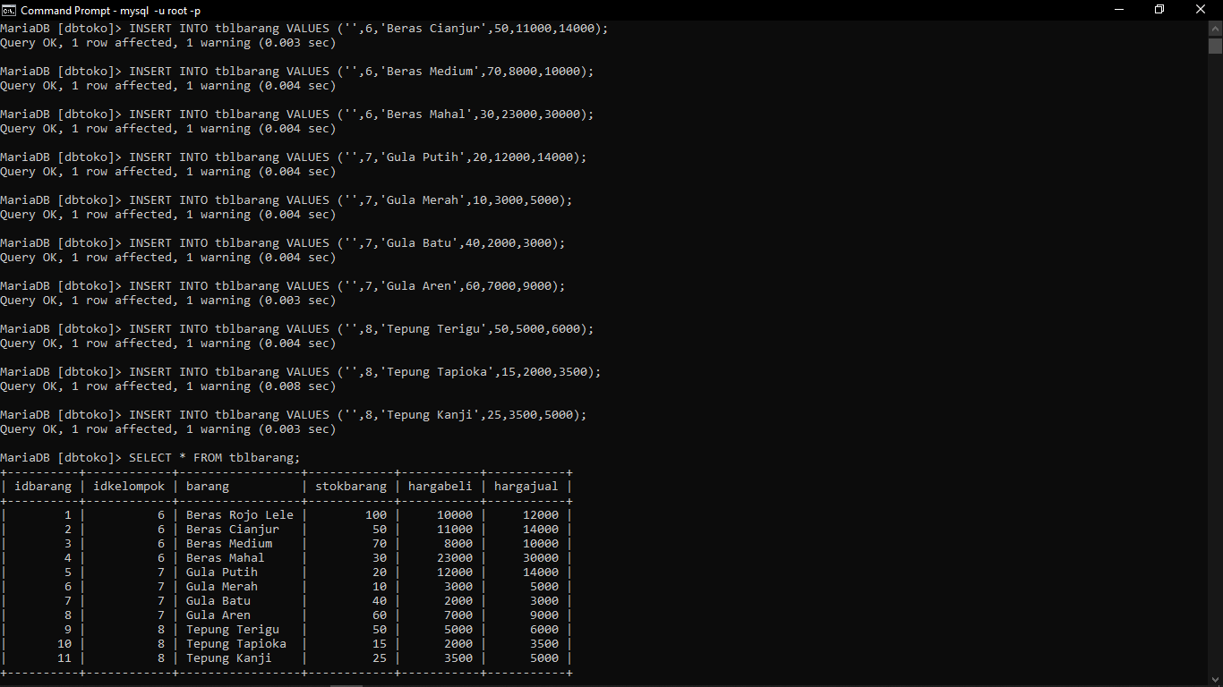

**31.** Dapat melakukan pengujian perubahan id data kelompok yang berada di dalam table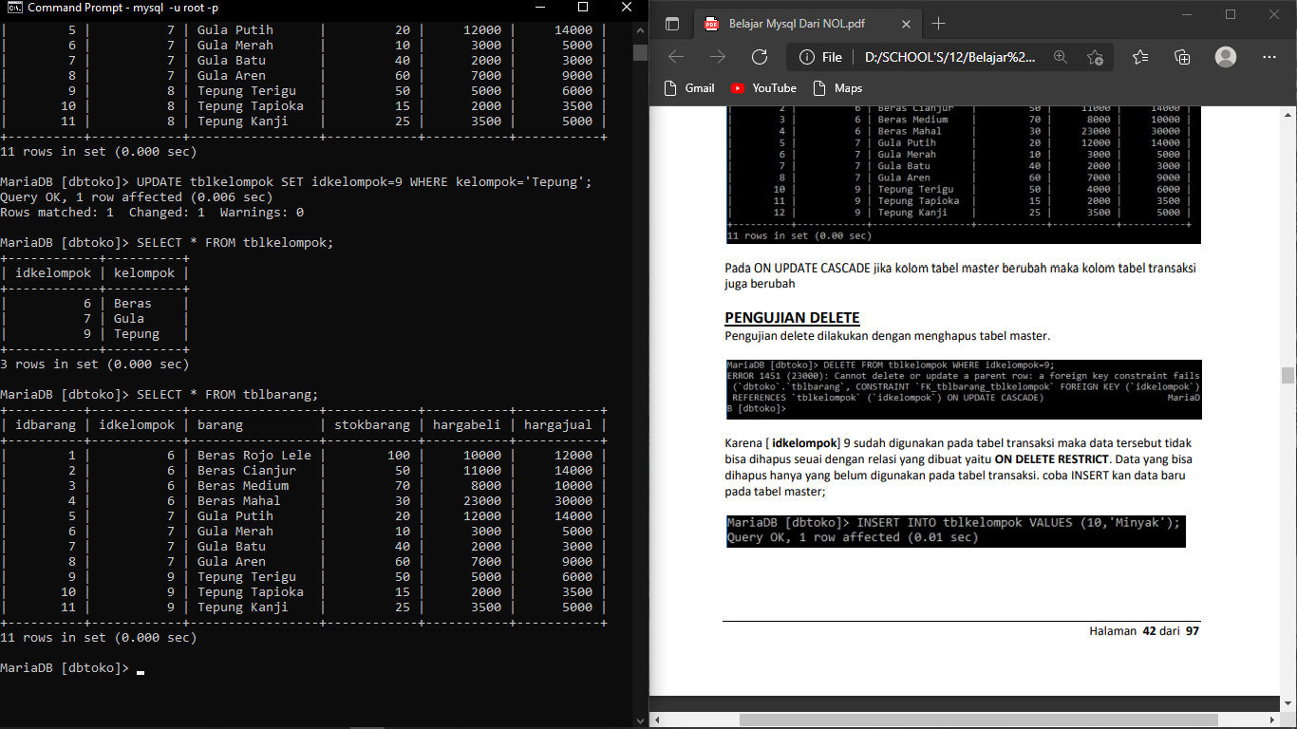

**32.** Dapat melakukan pengujian insert data kedalam data dimana kondisinya idkelompok yang menjadi foreign key tidak terdaftar maka akan mengeluarkan message error karena sudah dibatasi oleh relasi yg telah dibuat sebelumnya

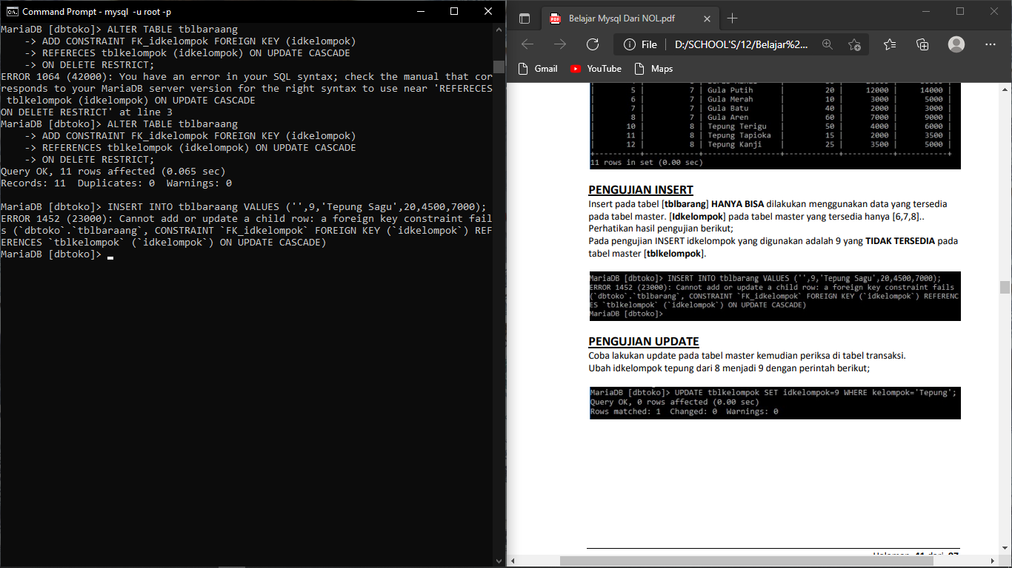

**33.** Dapat menerapkan pengujian delete dengan menghapus data yang sudah digunakan pada tabel transaksi, untuk menguji ON DELETE RESTRICT yg sudah dibuat pada relasi sehingga hanya dtaa baru yang akan dapat di delete

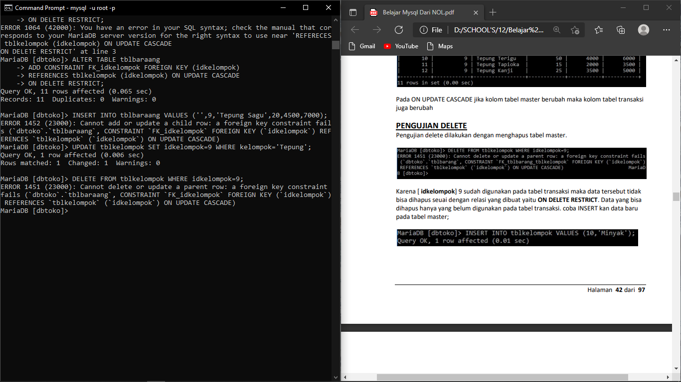

**34.** Dapat melakukan delete data pada tabel relasi dengan cara menambahkan data baru terlebih dahulu sehingga data tersebut belum terdapat pada tbltransaksi jadi bisa dihapus

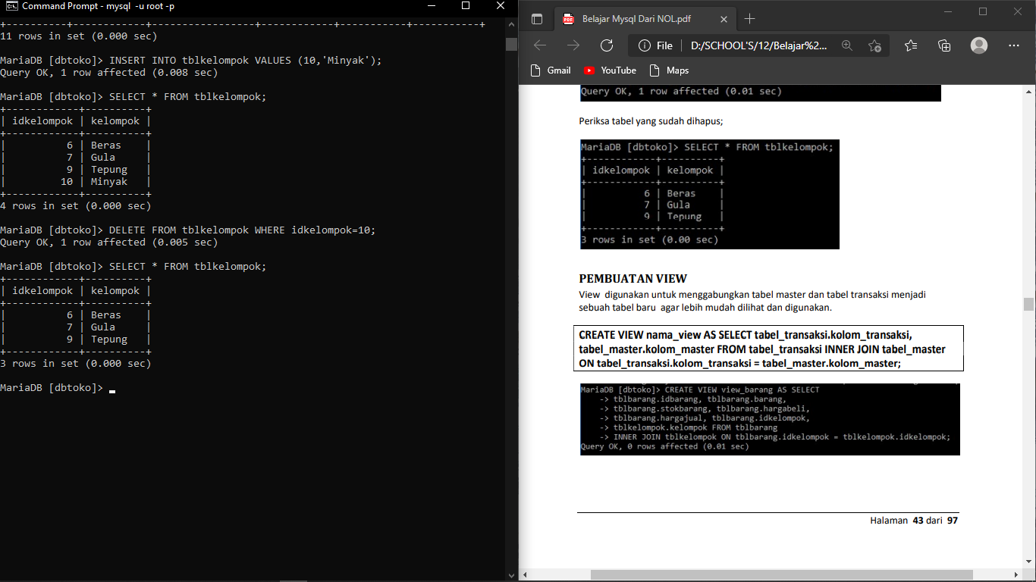

**35.** Memahami dan dapat membuat view table untuk menggabungkan tabel master dan tabel transaksi untuk membuat sebuah table baru agar lebih mudah dilihat dan digunakan. Dengan menggunakan command

CREATE VIEW nama_view AS SELECT tabel_transaksi.kolom_transaksi, tabel_master.kolom_master FROM tabel_transaksi INNER JOIN tabel_master ON tabel_transaksi.kolom_transaksi = tabel_master.kolom_master;

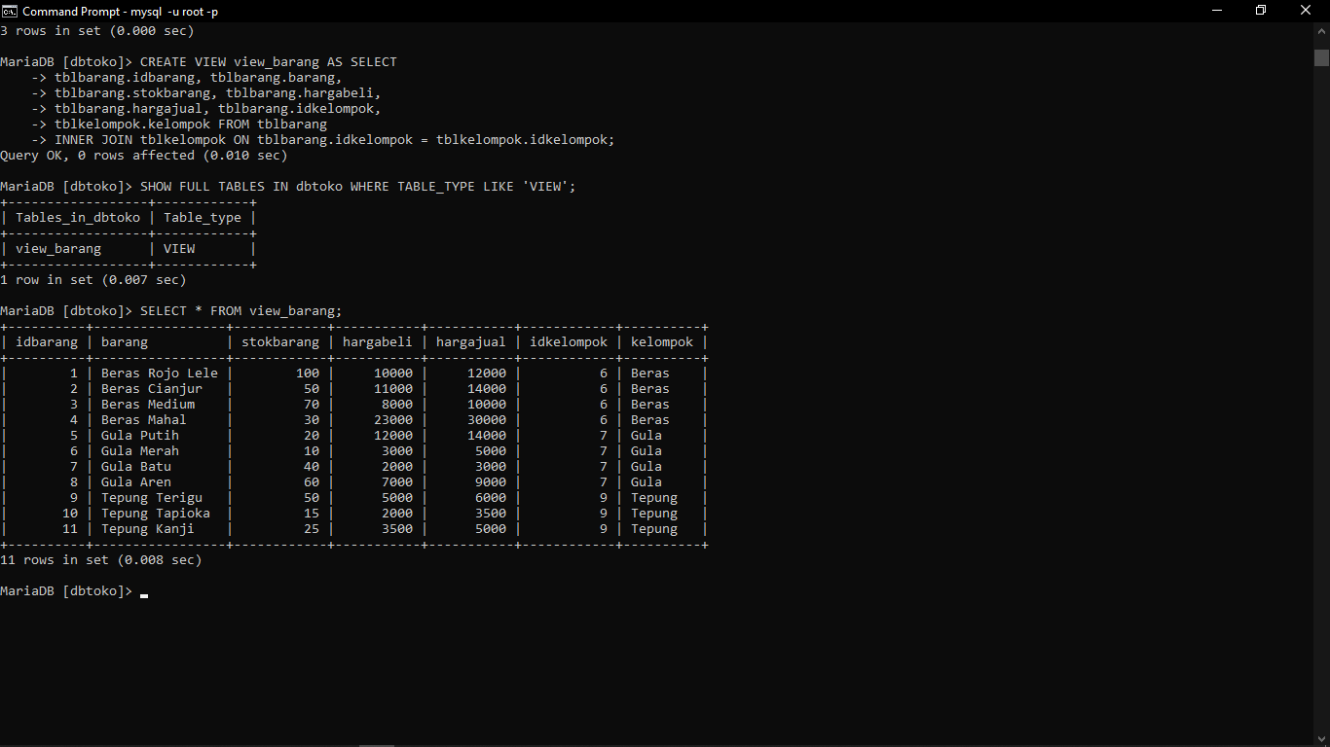

**36.** Dapat menampilkan table daftar view telah yang dibuat SHOW FULL TABLES IN nama_database WHERE TABLE_TYPE LIKE ‘VIEW’;



**37.** Dapat menampilkan isi detail daripada view yang telah dibuat SELECT * FROM nama_view;



**38.** Dapat menghapus view yang tidak digunakan dengan command DROP VIEW nama_view;

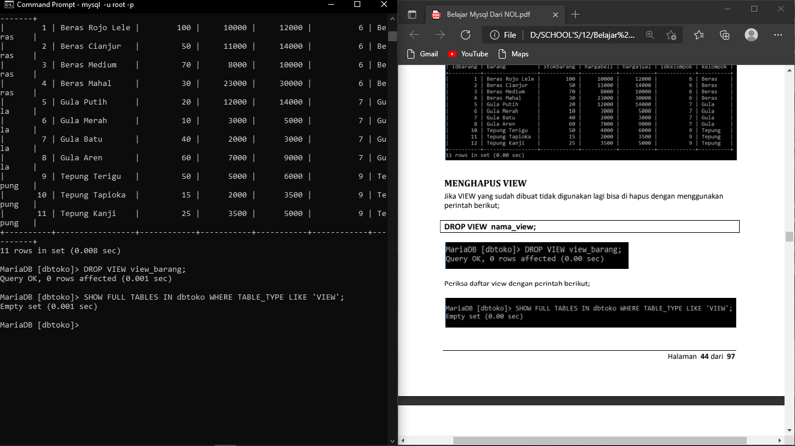

**39.** Dapat menampilkan semua kolom view dengan command SELECT * FROM nama_tabel_atau_nama_view;

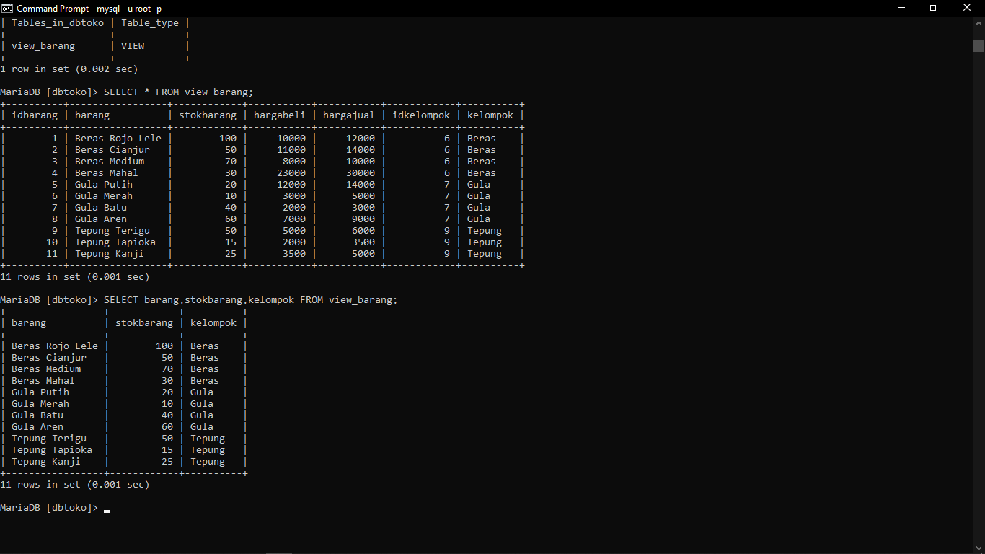

**40.** Dapat menampilkan sebagian kolom dari view tergantung dari kolom mana saja yang dipilih untuk ditampilkan



**41.** Dapat menampilkan view baik secara ASC untuk urutan naik dan DESC untuk urutan turun

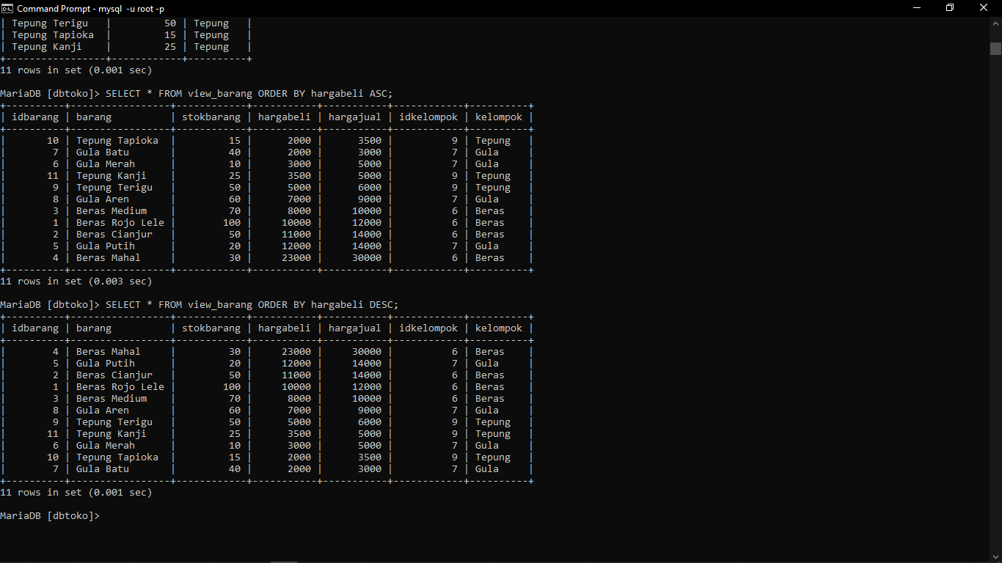

Script command nya SELECT * FROM nama_tabel_atau_view ORDER BY nama_kolom ASC/DESC;



**42.** Memahami dan dapat menampilkan view berdasarkan kolom sesuai dari kolom yang dipilih dengan command SELECT * FROM nama_tabel_atau_view GROUP BY nama_kolom;

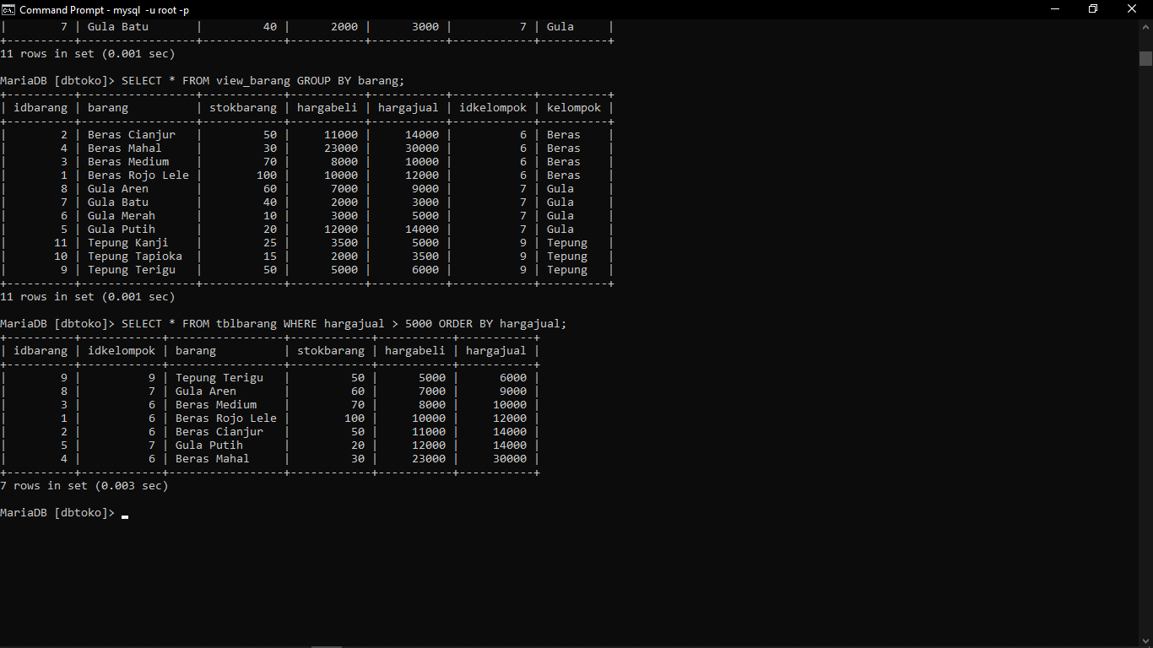

**43.** Dapat melakukan pengujian where dengan command SELECT * FROM nama_tabel_atau_view WHERE pengujian ORDER BY nama_kolom;



**44.** Dapat melakukan pengujian where dengan berbagai command berikut

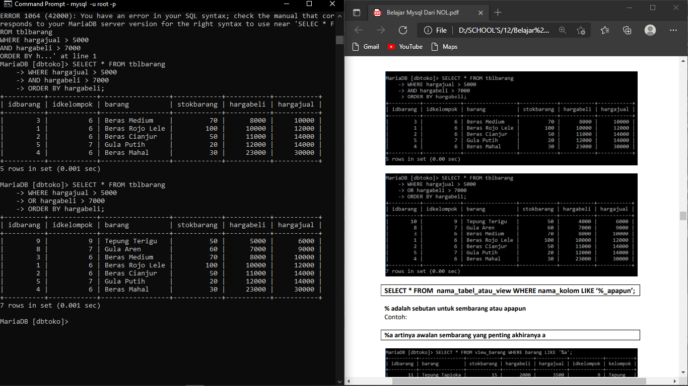

**45.** Dapat melakukan pengujian untuk menampilkan data barang berdasarkan dari huruf nya misa dari awalan %a atay akhiran b% atau mungkin yang huruf tengahnya %d%

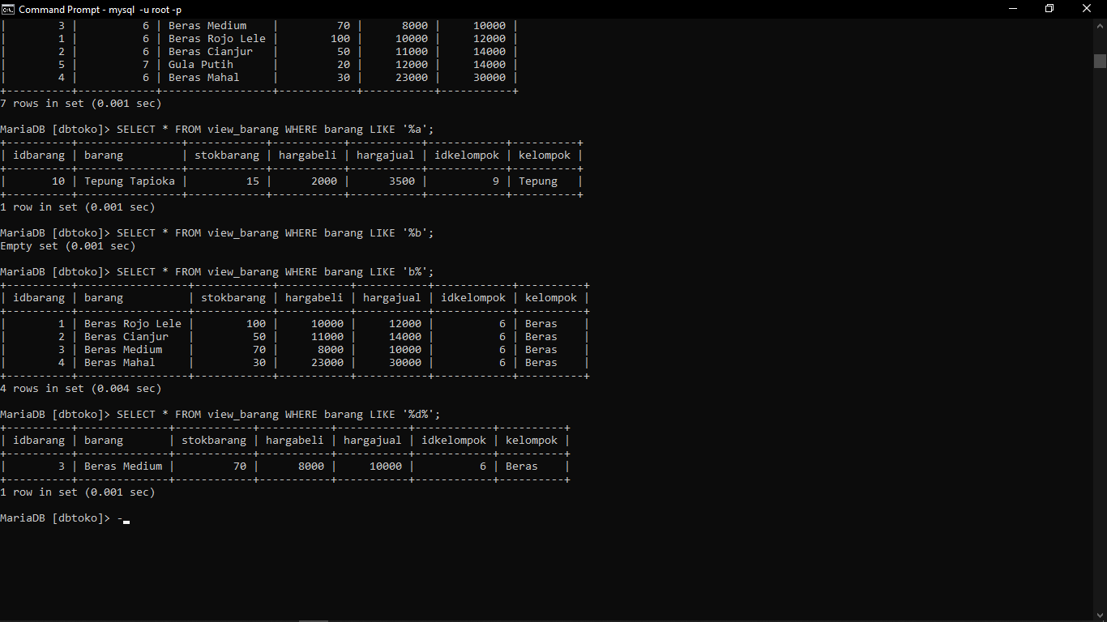

**46.** Memahami bahwa Subquery adalah SELECT di dalam SELECT. Dimana command script nya yaitu SELECT * FROM nama_tabel WHERE nama_kolom IN (SELECT nama_kolom FROM nama_tabel)

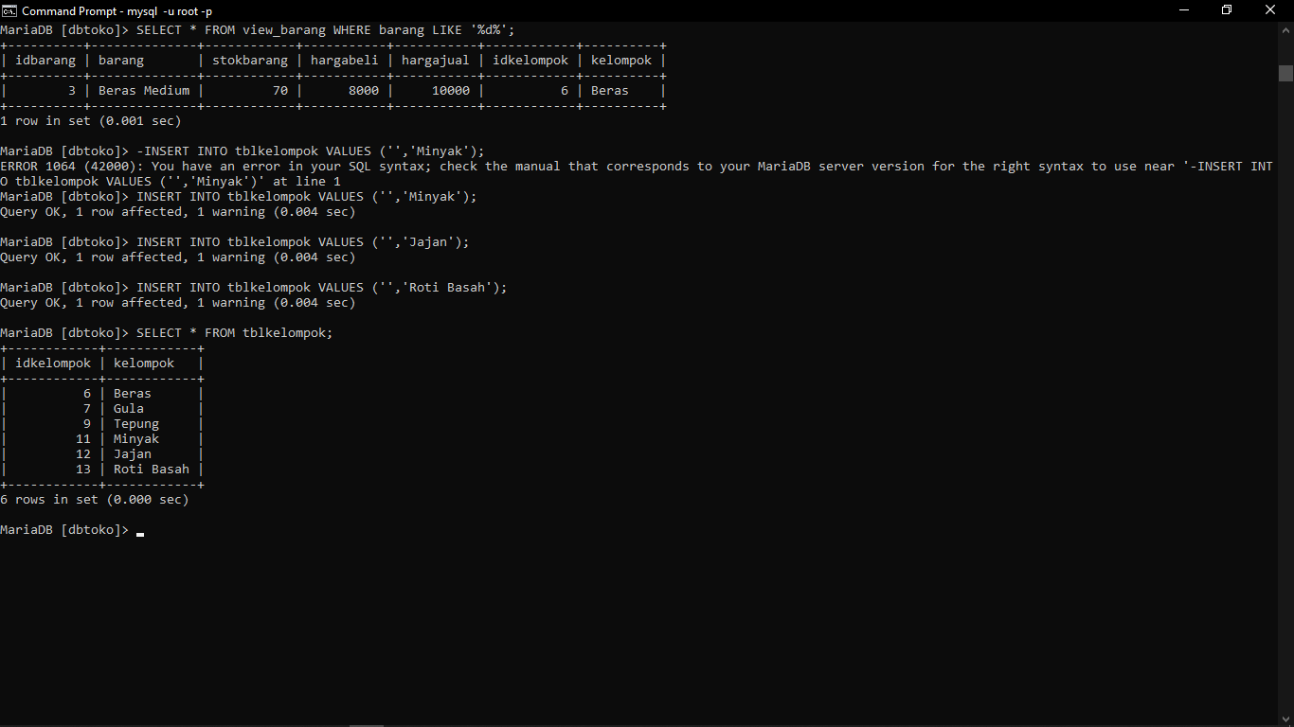

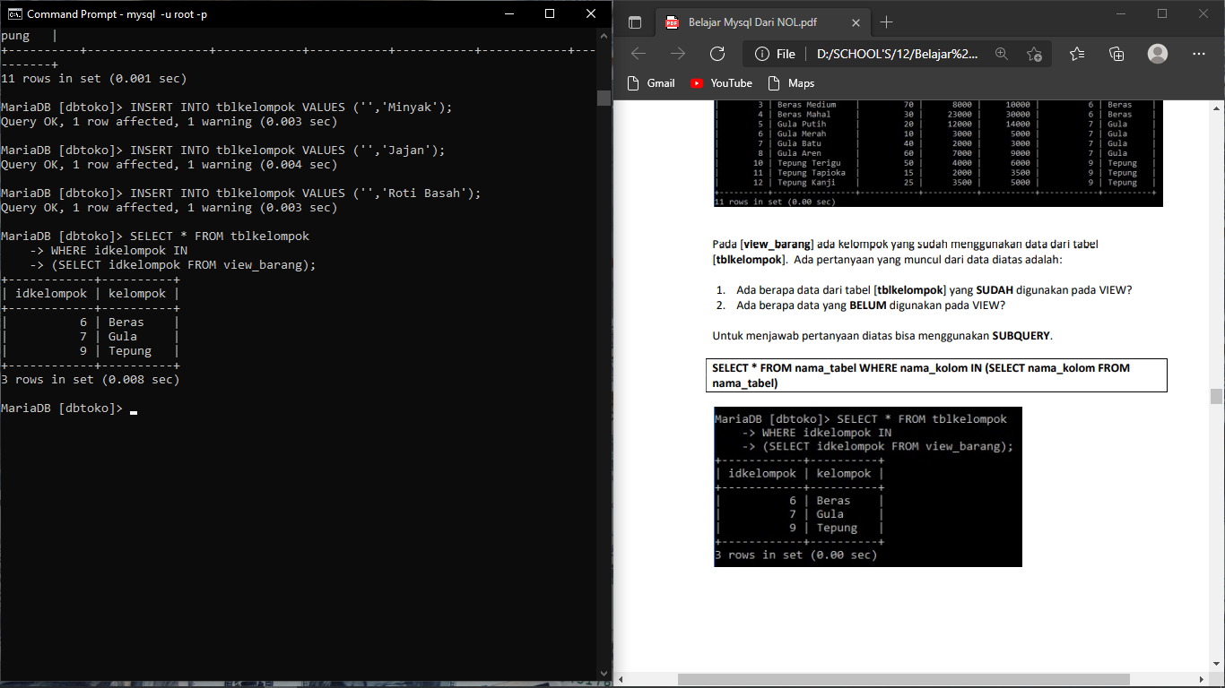

**47.** Dapat membuat relasi antar tblorderdetail-tblorder dan tblorderdetail-tblbbarang

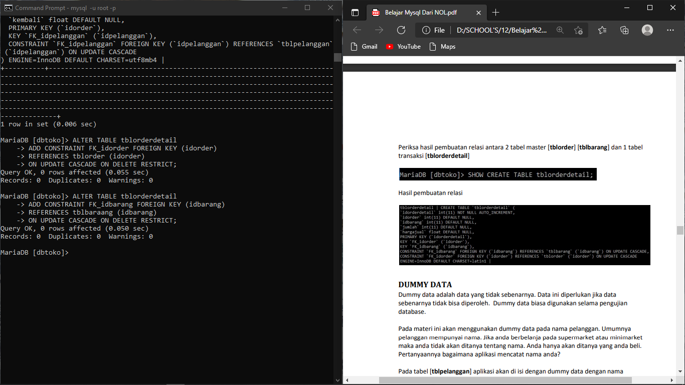

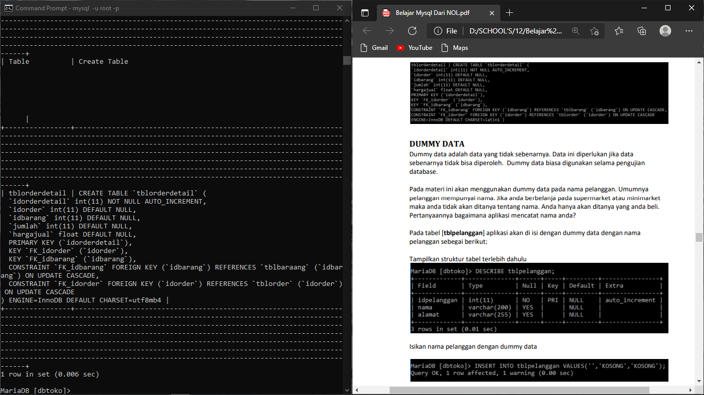

**48.** Dapat menambahkan dummy data sebagai data kosong

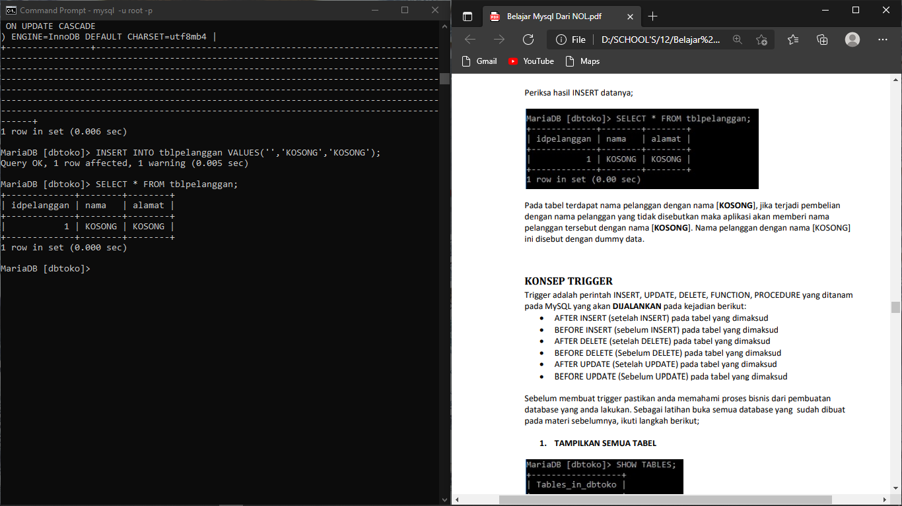

**49.** Memahami bahwa konsep Trigger merupakan rangkaian dari command yang sengaja ditanamkan/dibuat pada MySQL untuk menjalankan kejadian2 AFTER/BEFORE INSERT, AFTER/BEFORE DELETE & AFTER/BEFORE UPDATE

**50.** Menampilkan semua table sebelum memulai proses data untuk bisnis

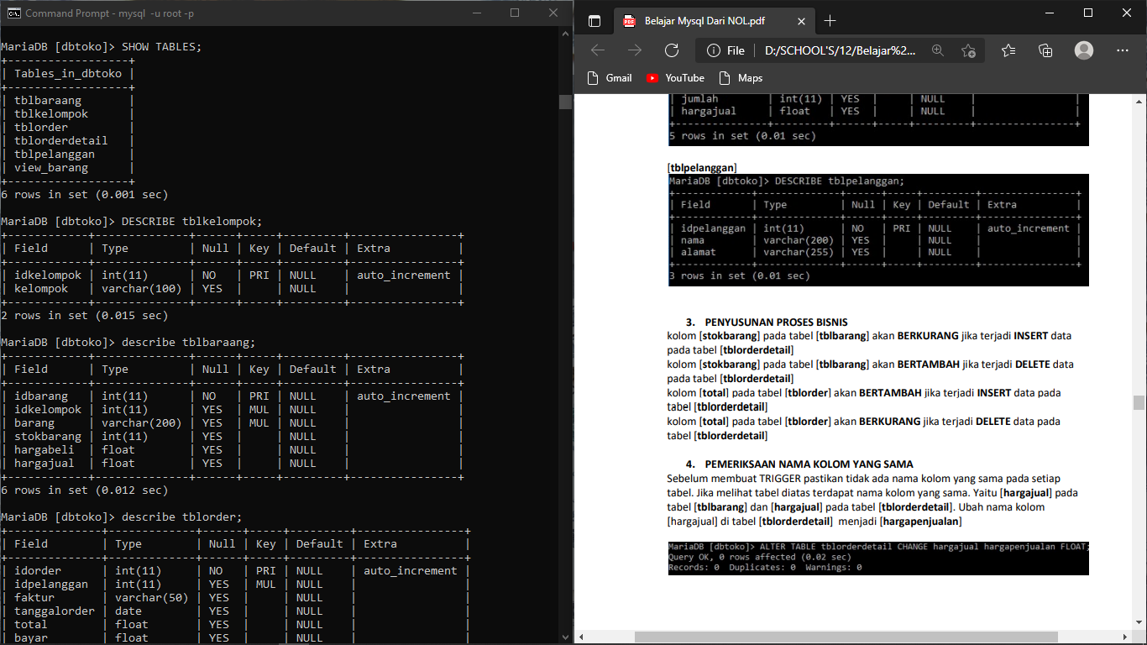

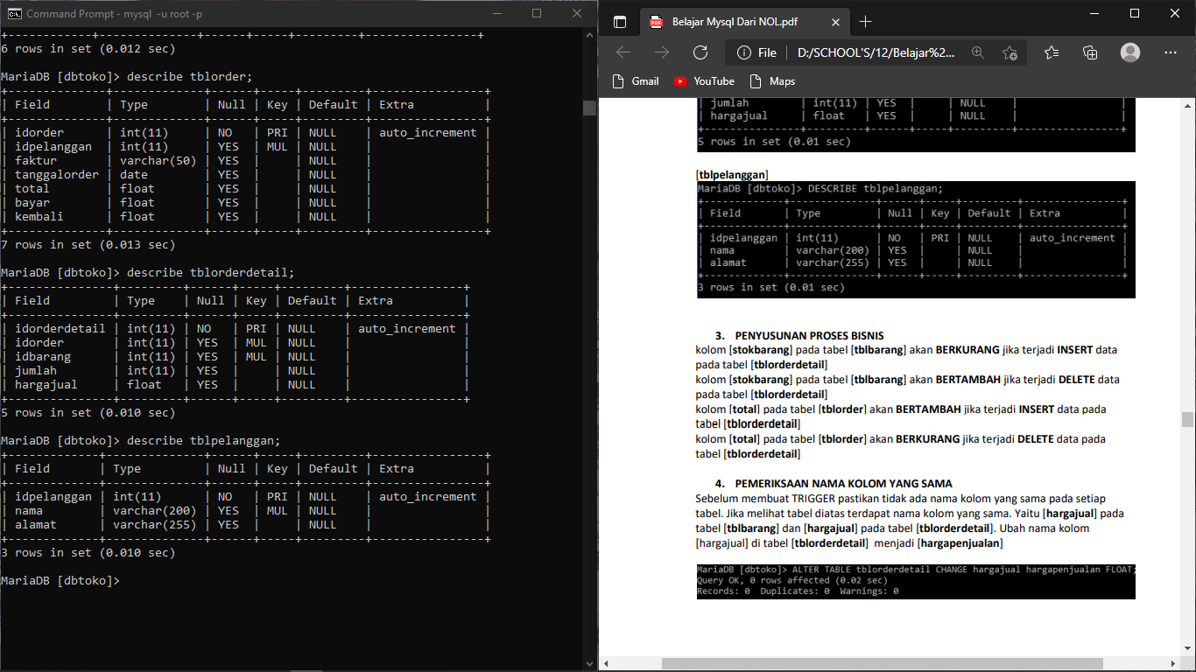

**51.** Memeriksa kolom-kolom agar tidak ada nama yang sama, jika ada maka diubah terlebih dahulu

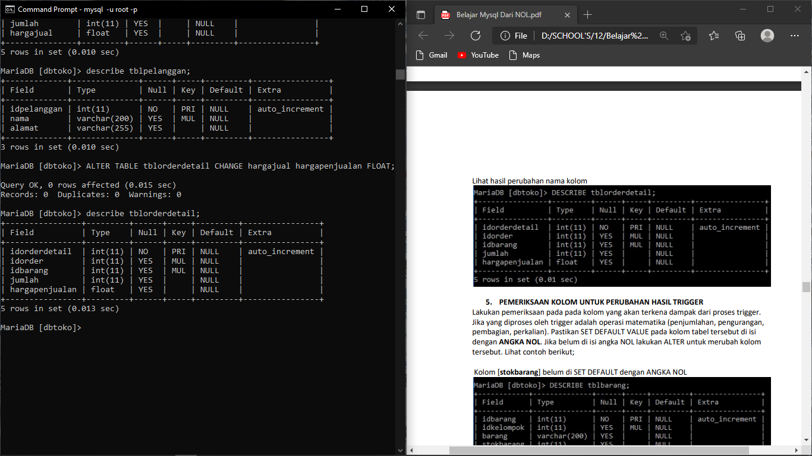

**52.** Sebelum membuat trigger terlebih dahulu meset default value menjadi angka 0 untuk kolom2 yang akan digunakan untuk trigger nantinya

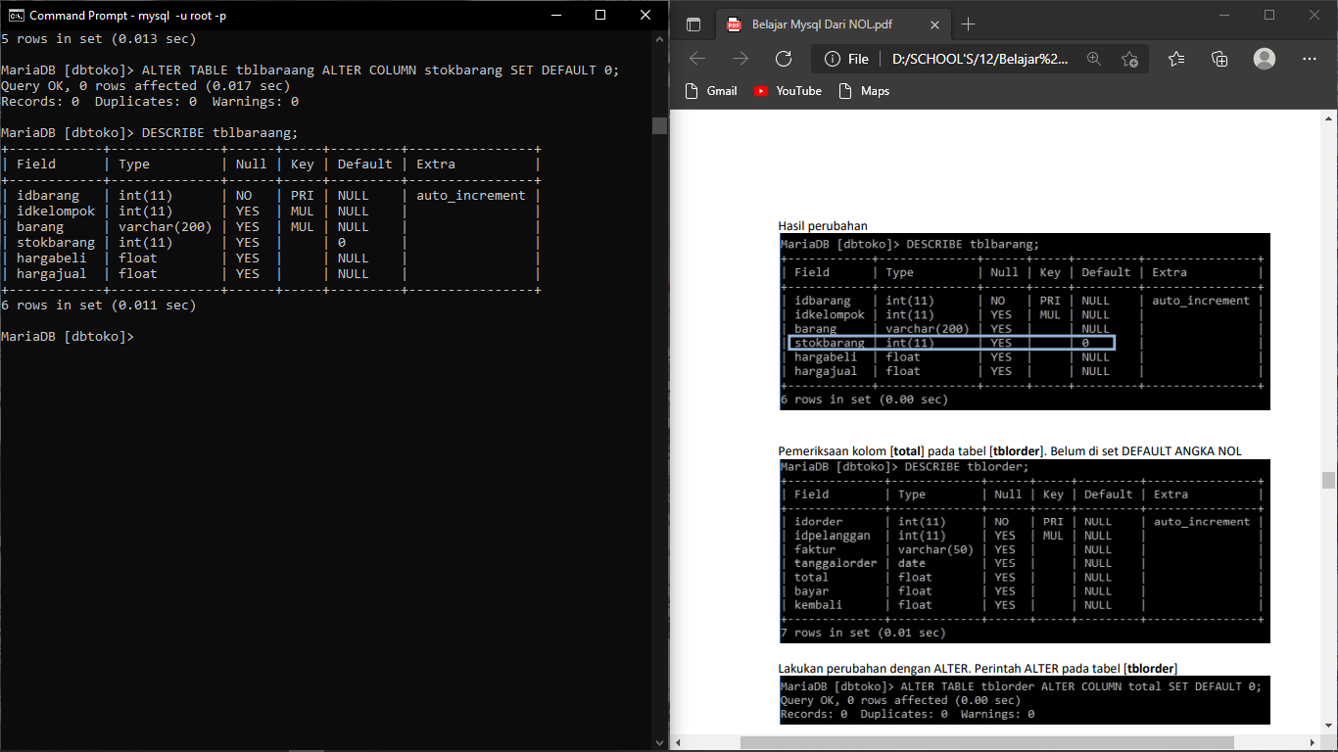

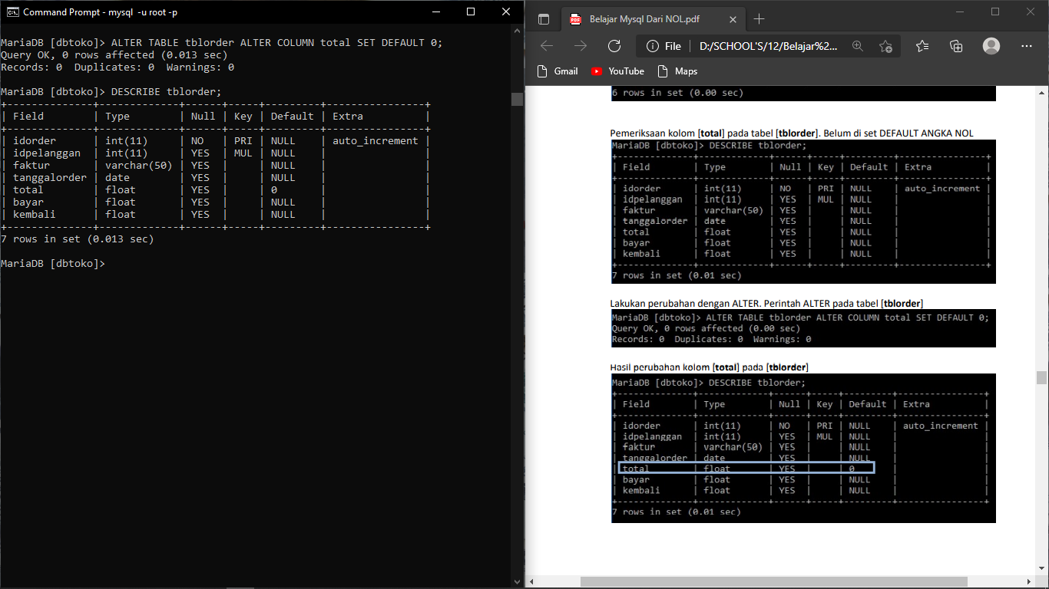

**53.** Memahami konsep Trigger untuk database toko dan dapat membuatnya sesuai intruksi

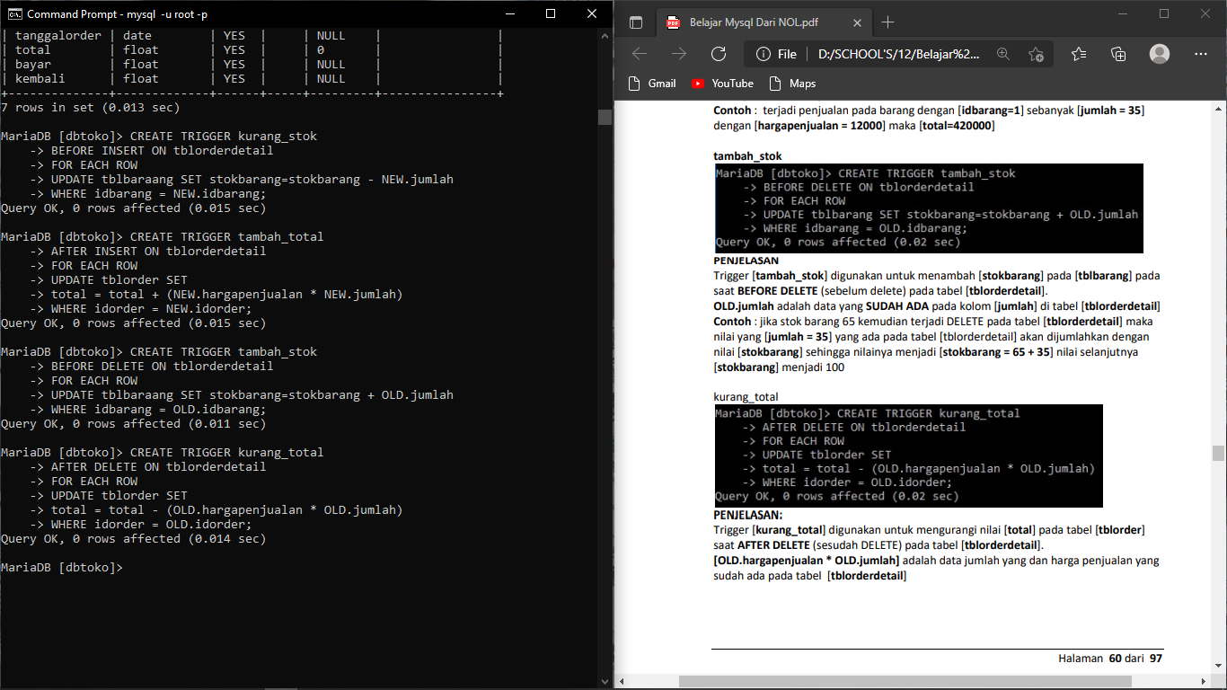

**54.** Menampilkan hasil trigger yang telah dibuat

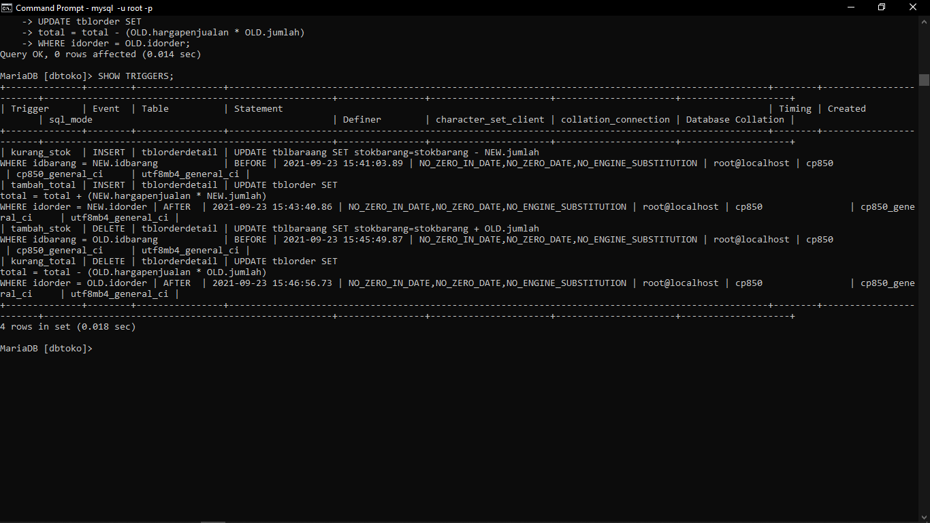

**55.** Dapat mempraktikkan pengujian trigger

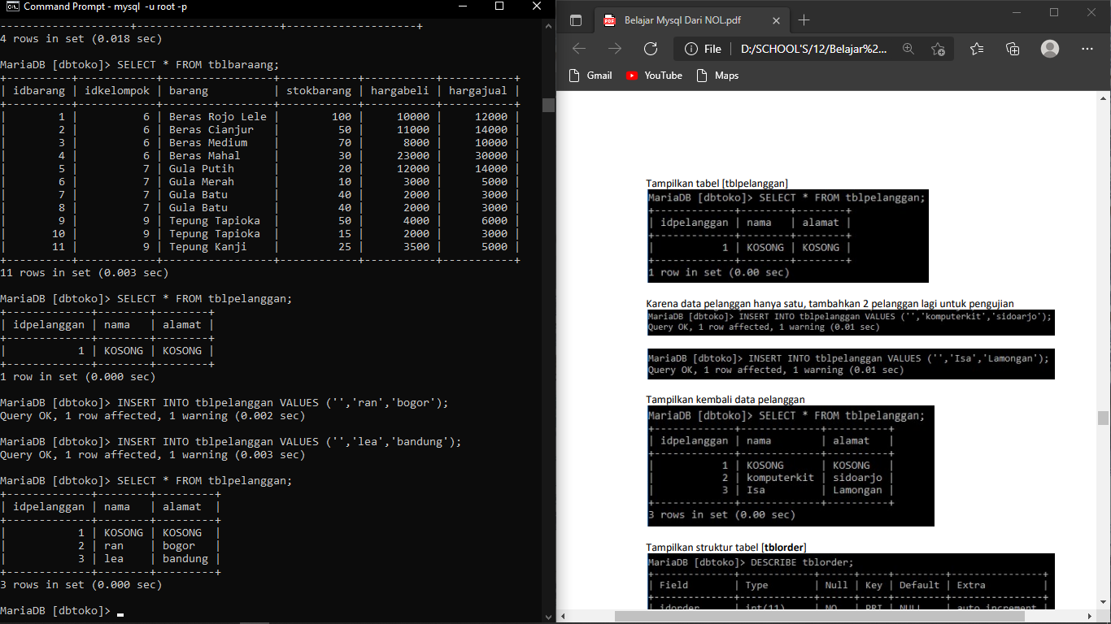

Terlebih dahulu menambahkan pelanggan karena berperan sebagai salah satu variabel pengujian



Proses Pengujian Insert

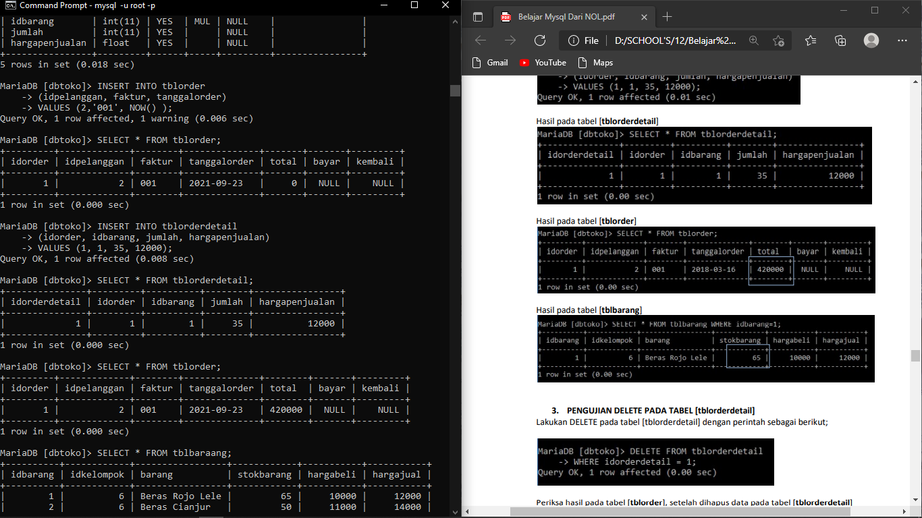

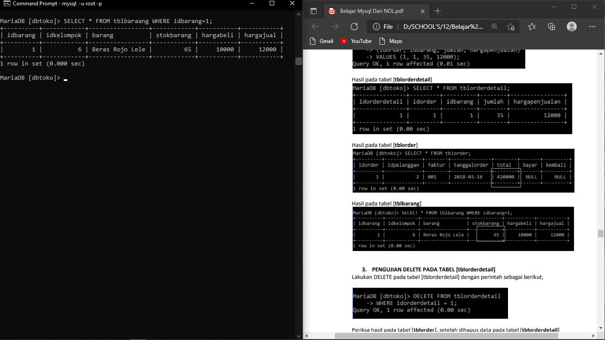

Proses Pengujian Delete

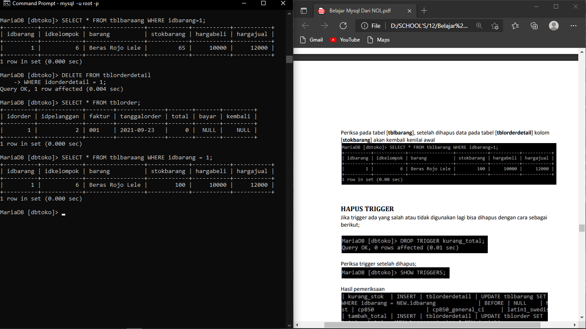

**56.** Dapat menghapus trigger apabila tidak lagi diperlukan dengan command DRO TRIGGER nama_trigger;

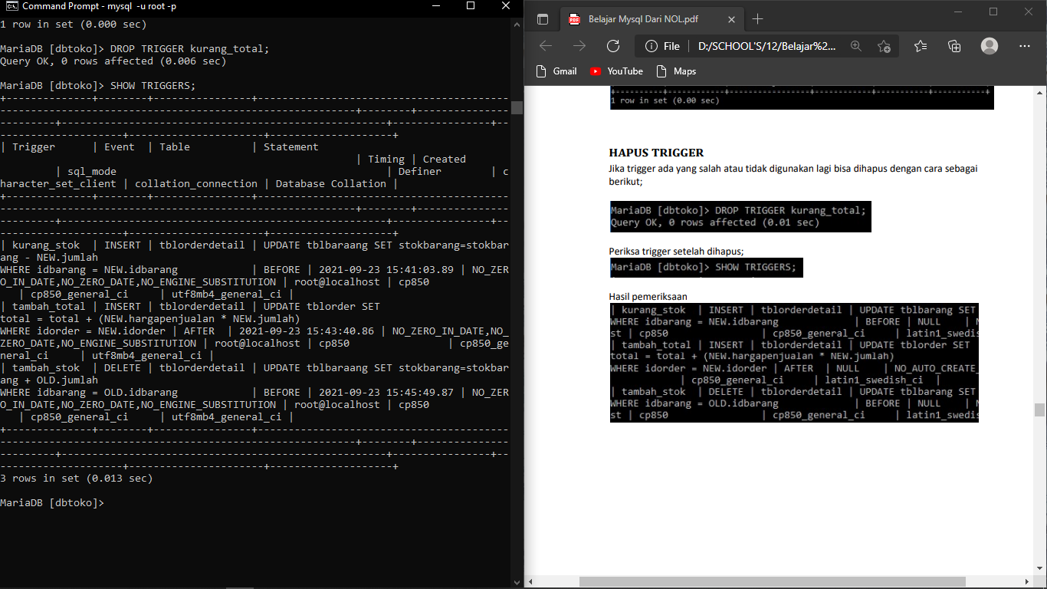

57. Mengisi kembali data yang telah terhapus sebelumnya untuk menguji kembali tblorderdetail

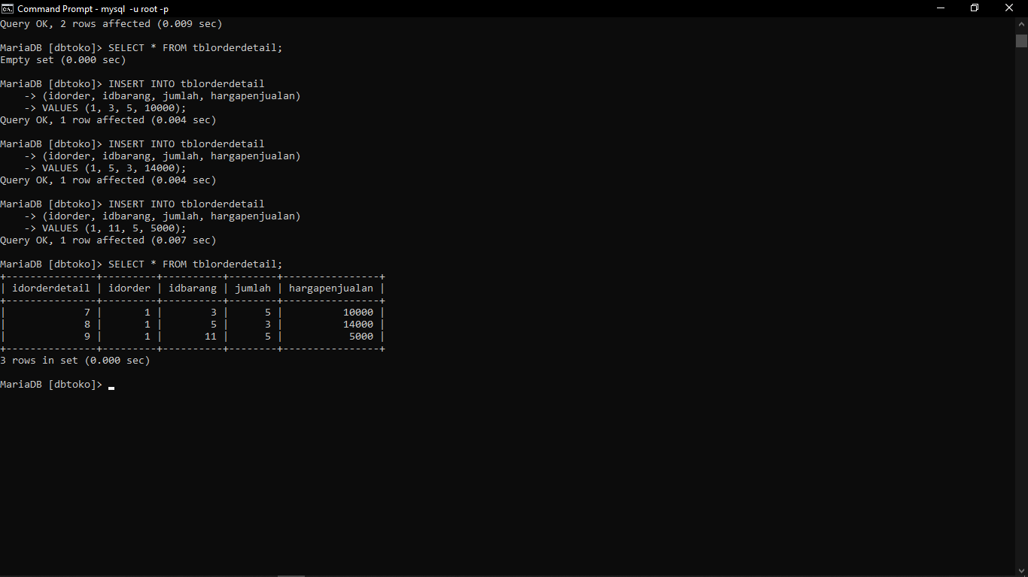

58. Menambahkan isi kedalam tblorder

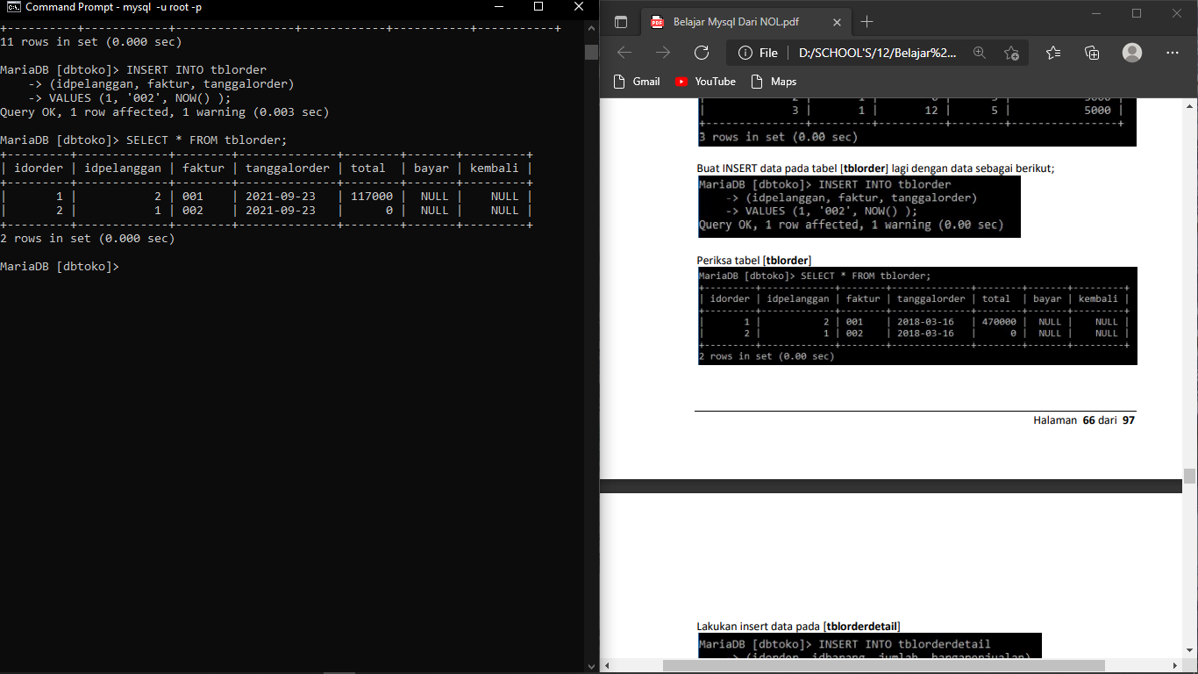

59. Melakukan insert data lagi pada tblorderdetail

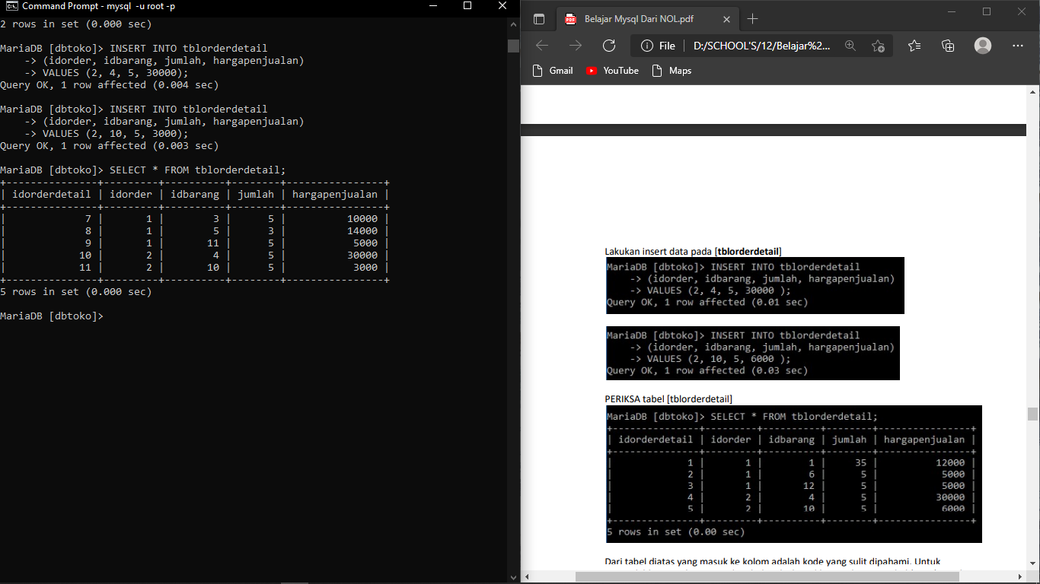

60. Melakukan join table untuk mengetahui barang apa saja yang sudah laku terjual & juga data pelanggan yang sudah melakukan order

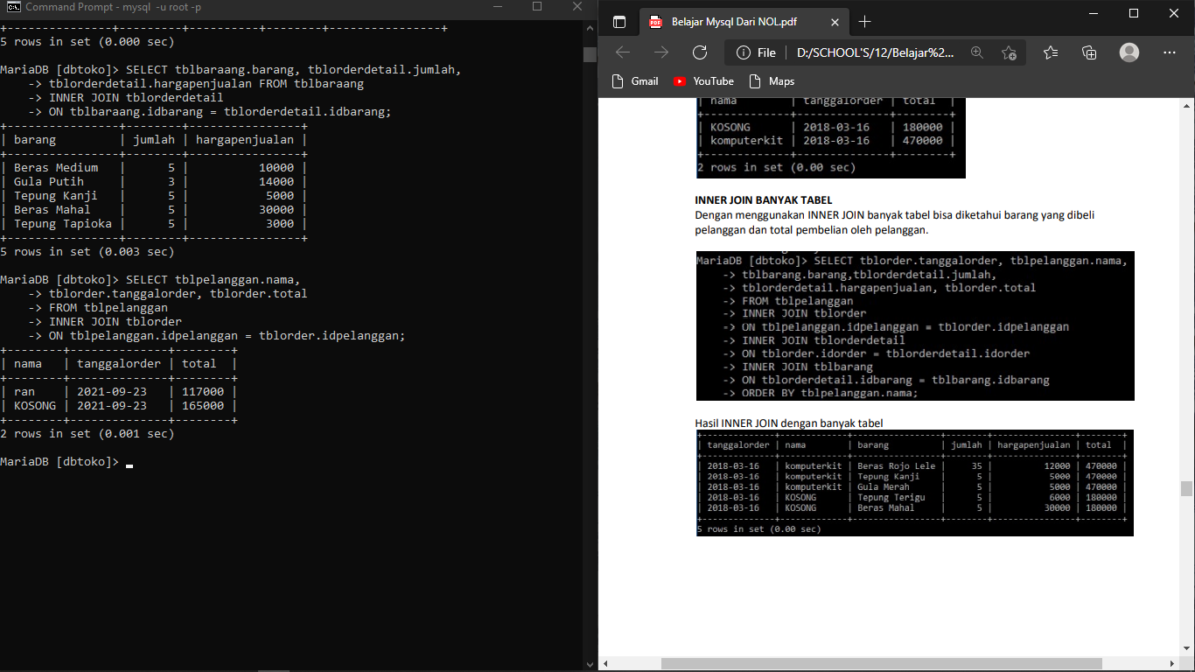

61. Melakukan INNER JOIN banyak tabel untuk mengetahui barang apa saja yang sudah dibeli pelanggan serta totak dari belanjaannya

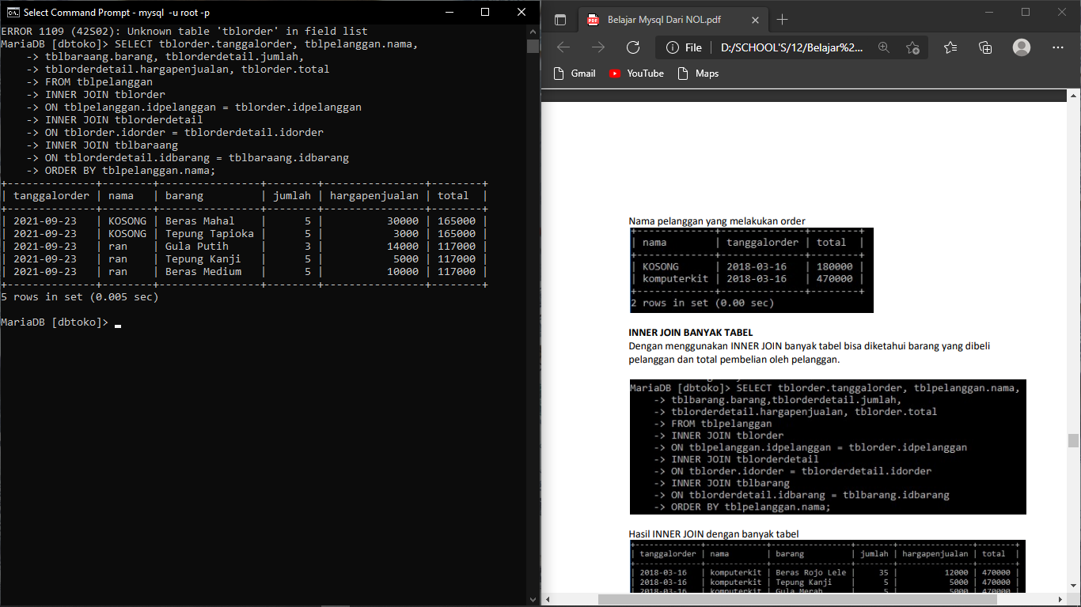

62. Menggunakan LEFT JOIN untuk menampilkan isi daripada semua tabel master dan sebagian dari tabel transaksi

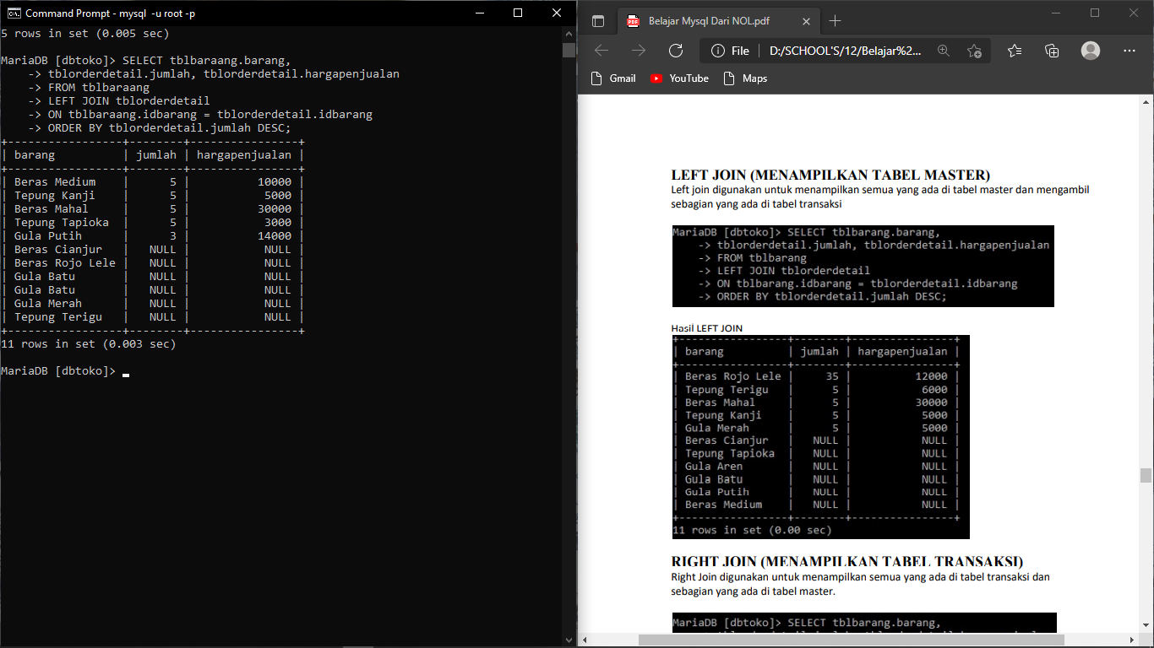

63. Sebaliknya menggunakan RIGHT JOIN berguna untuk menampilkan semua isi dari table transaksi dan sebagian dari table master

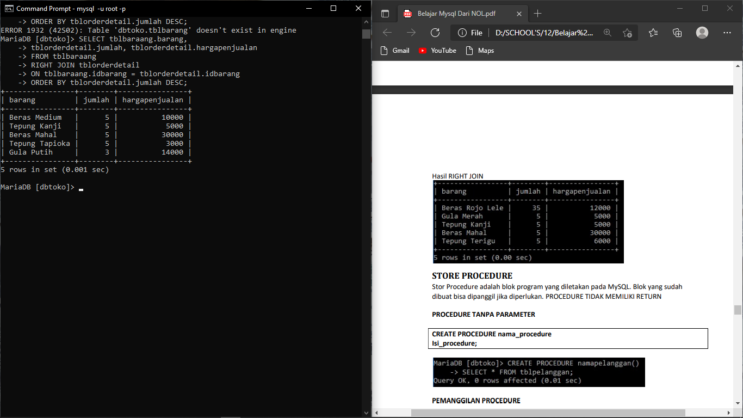

64. Memahami bahwa Stor Procedure adalah blok program yang diletakan pada MySQL. Blok yang sudah dibuat bisa dipanggil jika diperlukan. PROCEDURE TIDAK MEMILIKI RETURN

65. Pembuatan procedure tanpa parameter

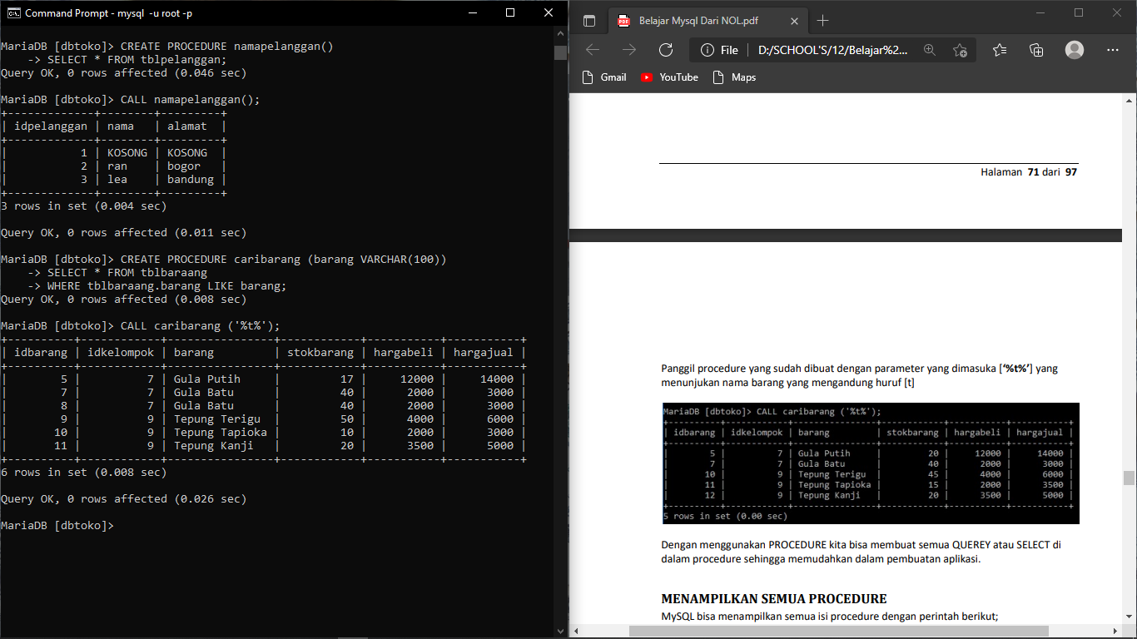

66. Pemanggilan Procedure



67. Pembuatan procedure dengan menggunakan Parameter



68. Menampilkan semua procedure

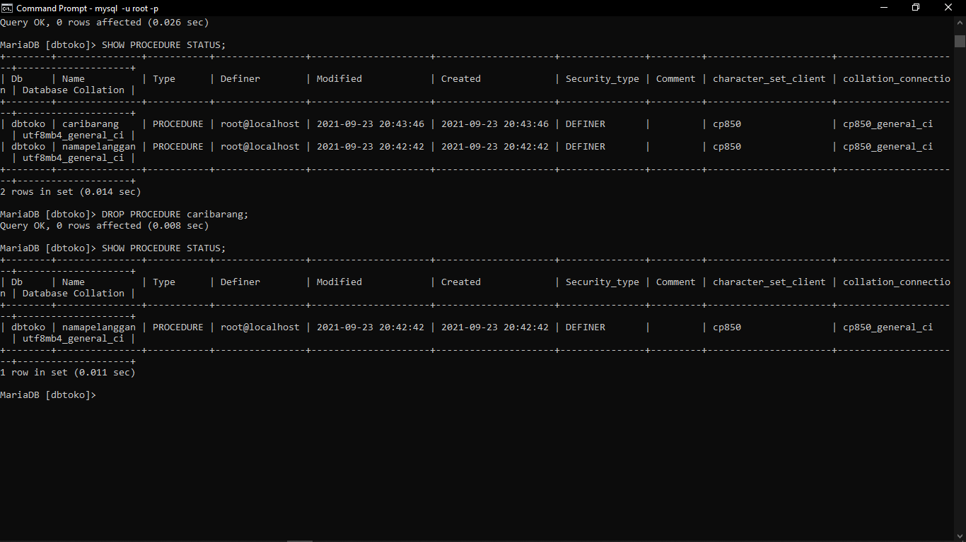

69. Menghapus store procedure



70. Memahami bahwa Function adalah blok program yang disimpan di MySQL yang bisa menerima INPUT atau PAREMETER dan MEMILIKI RETURN

71. Menerapkan pembuatan function misalkan dengan membuat funnction untuk menghitung laba, disini laba yang dimakshud adalah selisih harga jual dan harga beli atau bisa disebut keuntungan.

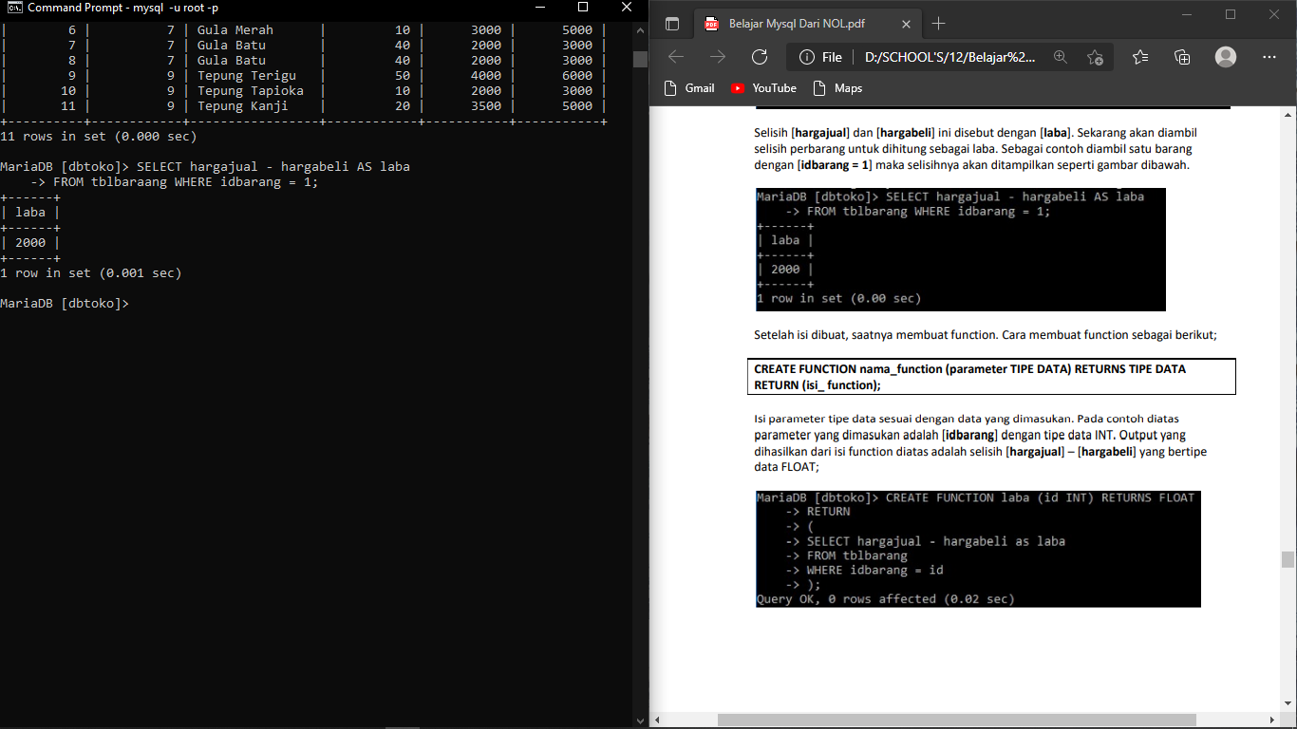

Membuat function laba

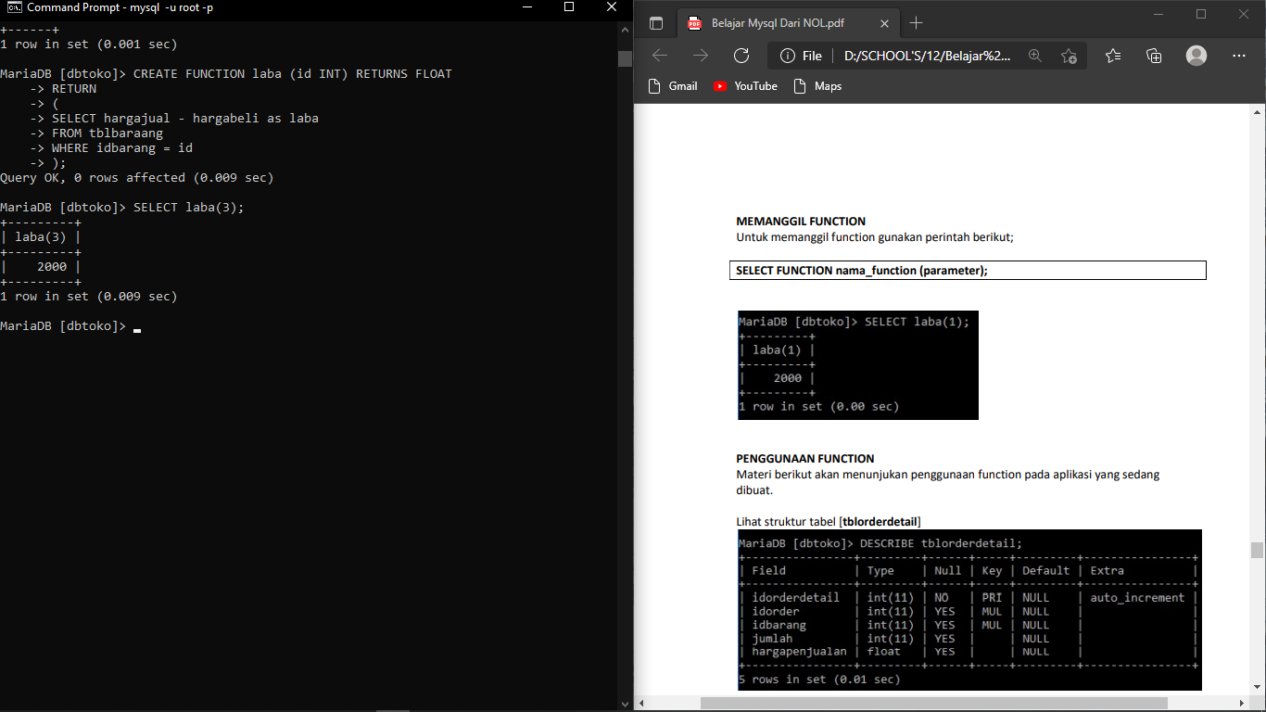

Tambahkan kolom untuk laba

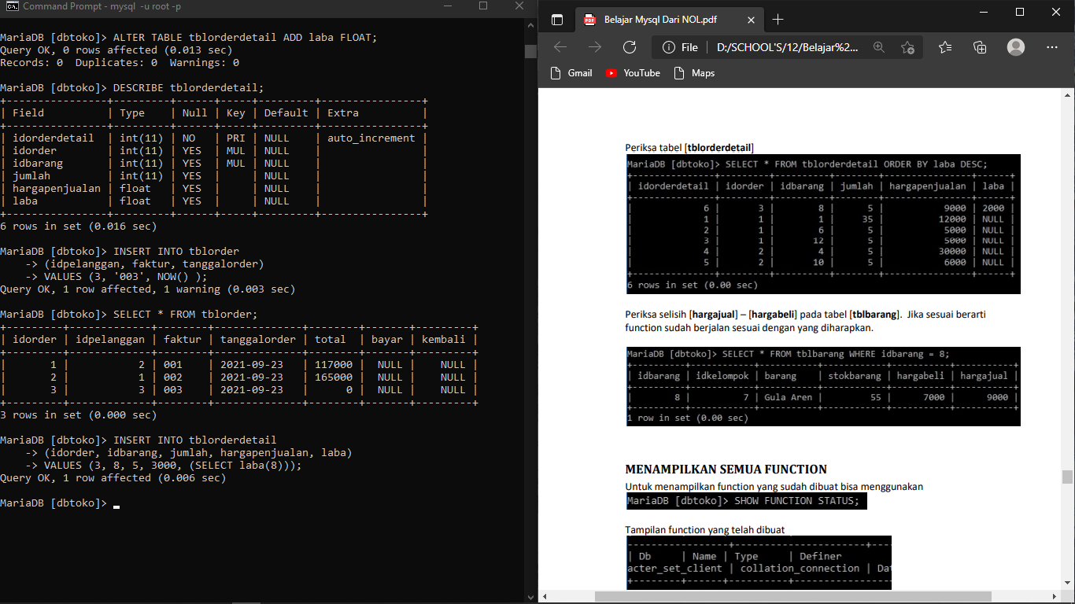

Menerapkan function laba kedalam data baru yang di insertkan kedalam table.



72. Insert data baru kedalam order dimana function untuk menghitung laba akan diikut sertakan sebagai parter input.

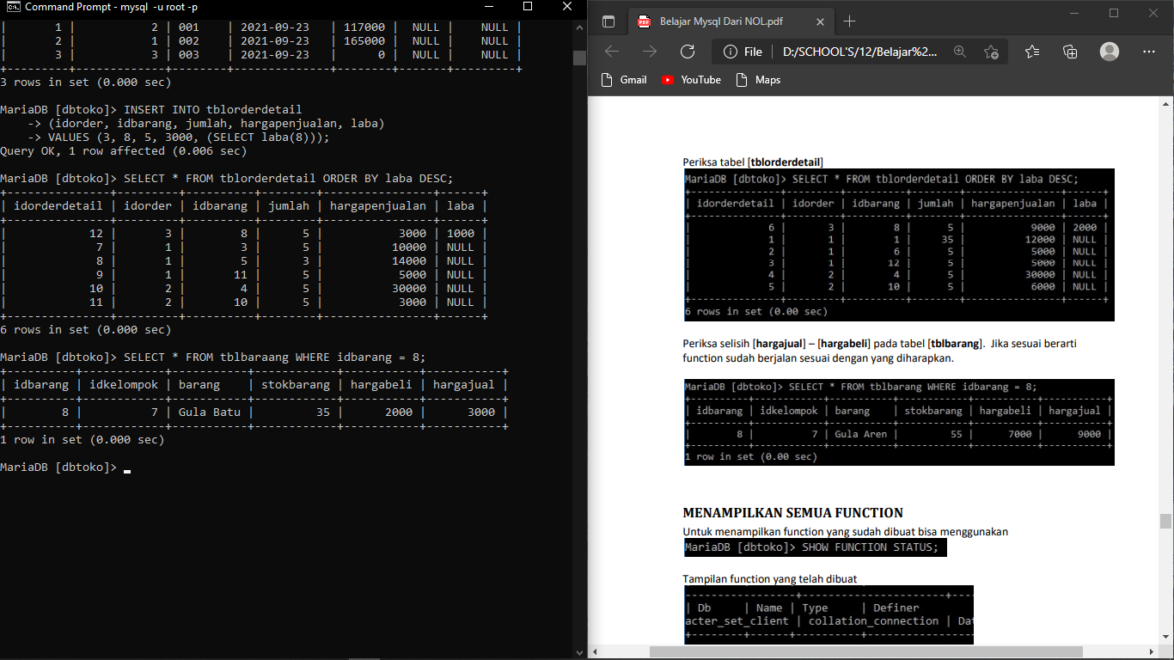

73. Menampilkan semua function yang ada

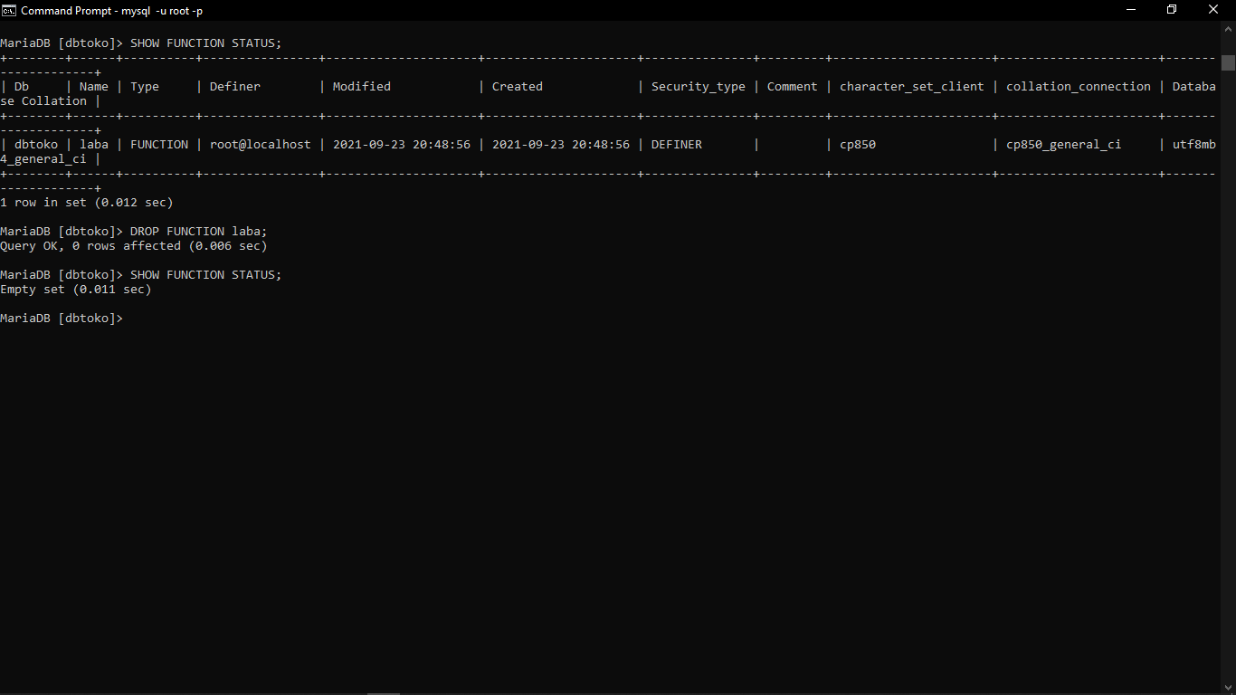

74. Menhapus function



75. Memahami bahwa SELECT AGREGATE adalah SELECT yang menampilkan function bawaan dari MySQL.

76. Menerapkan contoh penggunaan SELECT AGREGATE

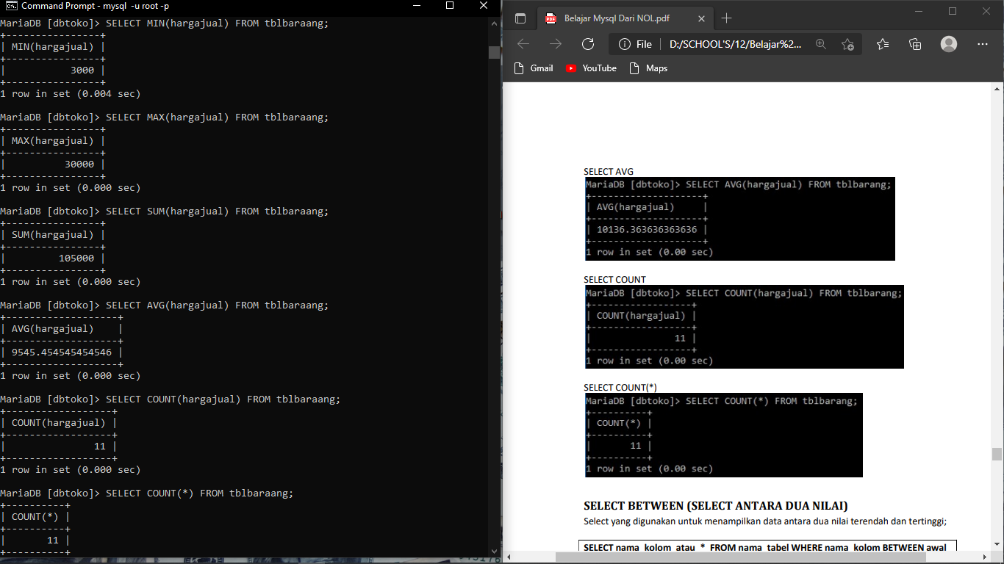

77. Memahami bahwa SELECT BETWEEN merupakan Select yang digunakan untuk menampilkan data antara dua nilai terendah dan tertinggi

Berikut contoh penggunaan Select Between

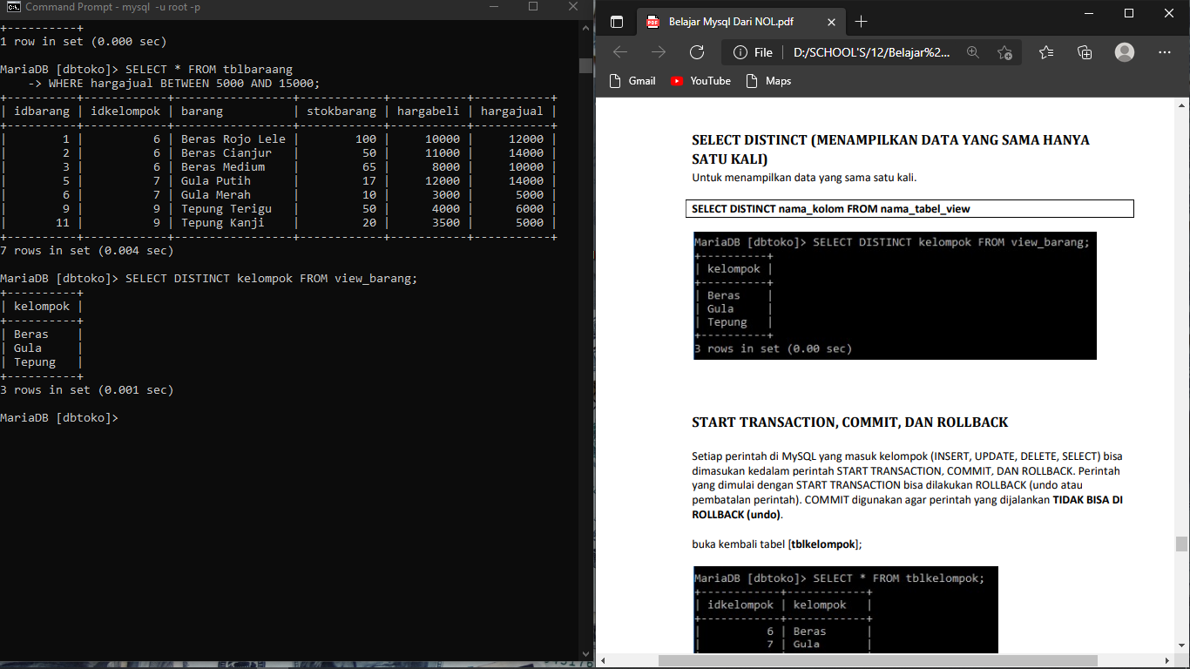

78. Memahami bahwa Setiap perintah di MySQL yang masuk kelompok (INSERT, UPDATE, DELETE, SELECT) bisa dimasukan kedalam perintah START TRANSACTION, COMMIT, DAN ROLLBACK. Perintah yang dimulai dengan START TRANSACTION bisa dilakukan ROLLBACK (undo atau pembatalan perintah). COMMIT digunakan agar perintah yang dijalankan TIDAK BISA DI ROLLBACK (undo).

79. Contoh penerapan perintah ROLLBACK sesudah START TRANSACTION dimana bisa di undo karena data belum di commit

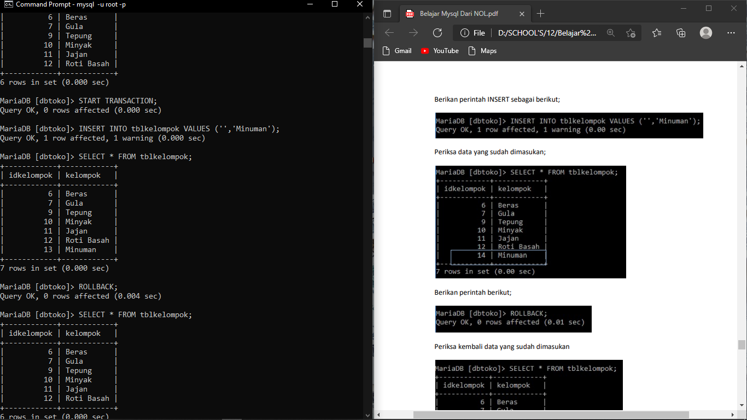



80. Berikut contoh ROLLBACK Yang tidak bisa digunakan karena data telah di commit

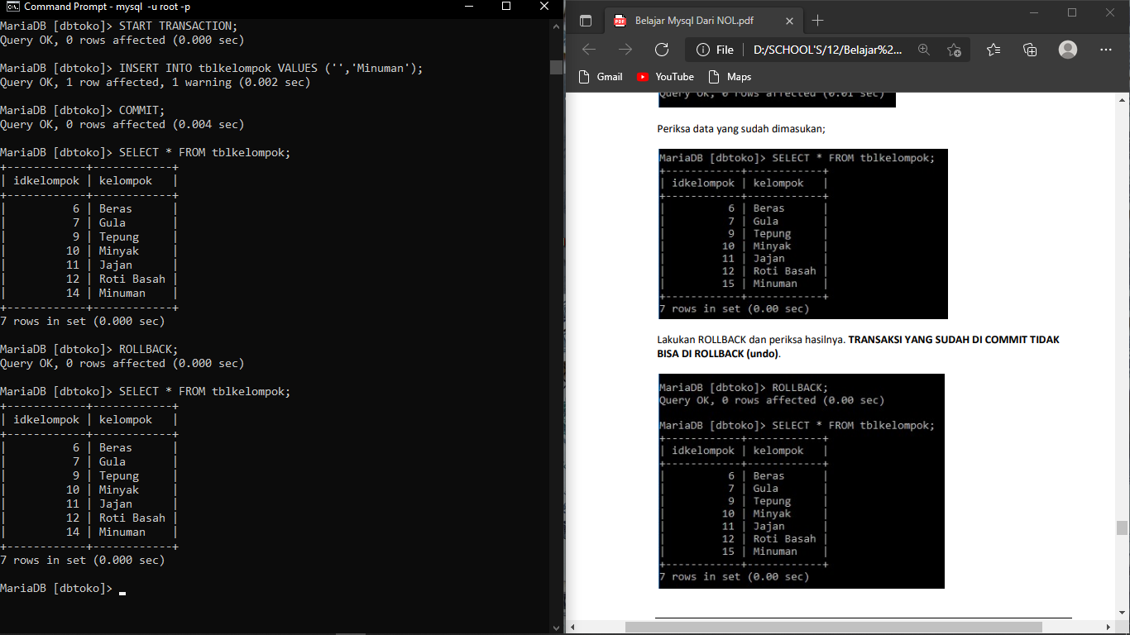



**Saya Belum Mengerti**

1.

2.

3.